SPRAWOZDANIE Z DZIAŁANOŚCI
MIEJSKIEGO OŚRODKA POMOCY SPOŁECZNEJ
W STALOWEJ WOLI
ZA ROK 2018.

Stalowa Wola, 2019

Wstęp
Miejski Ośrodek Pomocy Społecznej w Stalowej Woli przedstawia sprawozdanie ukazujące działania realizowane na przestrzeni 2018 roku. Mijający rok upłynął pod znakiem dużych zmian w sytuacji społecznej i gospodarczej w kraju, rzutujących na zadania służb pomocy społecznej. Szczególne znaczenie z punktu widzenia funkcjonowania służb pomocy społecznej miała dobra sytuacja na rynku pracy (wyjątkowo niska stopa bezrobocia, duża liczba ofert pracy).
Niezmiennie, działania Miejskiego Ośrodka Pomocy Społecznej w Stalowej Woli nakierowane na wspieranie mieszkańców miasta Stalowa Wola, wiązały się ze szczególną dbałością o jakość świadczonych usług, profesjonalizm pracowników oraz stałe dopasowywanie form wsparcia do zmieniających się (ale na bieżąco aktualizowanych) potrzeb mieszkańców miasta.
Warto podkreślić, iż realizacja misji Ośrodka nie byłaby możliwa bez aktywnej polityki miasta Stalowa Wola, kładącego szczególny nacisk na kwestie społeczne.

- ZADANIA I STRUKTURA ORGANIZACYJNA MIEJSKIEGO OŚRODKA POMOCY SPOŁECZNEJ W STALOWEJ WOLI.

1.1. Zadania w zakresie pomocy społecznej, rodzaje świadczeń, zasady i tryb ich udzielania oraz organizację pomocy społecznej określa ustawa z dnia 12 marca 2004 r. o pomocy społecznej oraz akty wykonawcze do w/w ustawy. Pomoc społeczna, zgodnie z art. 15 Ustawy o pomocy społecznej polega w szczególności na:
- przyznawaniu i wypłacaniu przewidzianych ustawą świadczeń,
- pracy socjalnej,
- prowadzeniu i rozwoju niezbędnej infrastruktury socjalnej,
- analizie i ocenie zjawisk rodzących zapotrzebowanie na świadczenia z pomocy
społecznej,
- realizacji zadań wynikających z rozeznanych potrzeb społecznych,
- rozwijaniu nowych form pomocy społecznej i samopomocy w ramach
zidentyfikowanych potrzeb.
Natomiast szczegółowe zadania Ośrodka odnoszące się do zadań własnych
i własnych obowiązkowych gminy z zakresu pomocy społecznej oraz zleconych gminie wynikają
z art.17 i art.18 ustawy z dnia 12 marca 2004 r. a zakres ich realizacji został przedstawiony w dalszej części sprawozdania.

Miejski Ośrodek Pomocy Społecznej w Stalowej Woli prowadzi bieżącą działalność,
w tym świadczy pomoc na rzecz mieszkańców miasta, przede wszystkim w oparciu o następujące przepisy prawne:
- Ustawa z dnia 12 marca 2004 r. o pomocy społecznej (t.j. Dz.U. z 2017r. poz. 1769. z późn. zm),
- Ustawa z dnia 9 czerwca 2011 r. o wspieraniu rodziny i systemie pieczy zastępczej (tekst jedn. Dz.U. z 2017 r. poz. 697),
- Ustawa z dnia 27 sierpnia 2004 roku o świadczeniach opieki zdrowotnej finansowanych ze środków publicznych (t. j. Dz. U. z 2016 r., poz. 1793, z późn. zm.),
- Ustawa z dnia 13 października 1998 roku o systemie ubezpieczeń społecznych (t. j. Dz. U. z 2016 r., poz. 963 z późn. zm.),
- Ustawa z dnia 19 sierpnia 1994 roku o ochronie zdrowia psychicznego (t. j. Dz. U. z 2017 r., poz. 882)
- Ustawa z dnia 27 sierpnia 1997 roku o rehabilitacji zawodowej i społecznej oraz zatrudnianiu osób niepełnosprawnych (t. j. Dz. U. z 2016 r., poz. 2046),
- Ustawa z dnia 29 lipca 2005 roku o przeciwdziałaniu przemocy w rodzinie (t.j. Dz. U. z 2015 r., poz. 1390),
- Ustawa z dnia 24 kwietnia 2003 roku o działalności pożytku publicznego i o wolontariacie
(t. j. Dz.U. z 2016 r. poz. 1817 z późn. zm.),
- Ustawa z dnia 20 kwietnia 2004 roku o promocji zatrudnienia i instytucjach rynku pracy
(t. j. Dz.U. z 2017 r. poz. 1065),
- Ustawa z dnia 4 listopada 2016 r. o wsparciu kobiet w ciąży i rodzin „Za życiem”
(Dz.U. z 2016, poz. 1860)
- Ustawa z dnia 27 sierpnia 2009 roku o finansach publicznych (t.j. Dz. U. z 2016, poz. 1870 z późn. zm.),
- Ustawa z dnia 29 stycznia 2004 roku Prawo zamówień publicznych (t.j. Dz.U. z 2015 r. poz. 2164
z późn. zm.),
- Ustawa z dnia 17 grudnia 2004r. o odpowiedzialności za naruszenie dyscypliny finansów publicznych (t.j. Dz. U. z 2013r. poz. 168 z późn. zm.),
- Ustawa z dnia 29 sierpnia 1997 roku o ochronie danych osobowych (t.j. Dz. U. z 2016 r. poz. 922).

1.2. Struktura organizacyjna.

Obecna struktura organizacyjna Miejskiego Ośrodka Pomocy Społecznej jest odpowiedzią na diagnozowane na przestrzeni 27 lat potrzeby środowiska lokalnego, określone w oparciu o analizę
i ocenę występujących zjawisk, powodujących zapotrzebowanie na różne formy wsparcia.
W ramach profesjonalizacji działań podejmowanych przez Dział Pomocy Środowiskowej
i Integracji Społecznej funkcjonują zespoły specjalizujące się w pracy socjalnej z konkretnymi grupami dyspanseryjnymi:
- Zespół diagnostyczny – diagnozuje sytuację osób i rodzin zgłaszających się do Ośrodka po pomoc, ustala główne przyczyny dysfunkcji rodziny i kieruje do odpowiedniego zespołu problemowego, ewentualnie obsługuje klientów MOPS nie wymagających systematycznego wsparcia w formie pracy socjalnej,
- Zespół ds. pomocy rodzinie,
- Zespół ds. pomocy osobom starszym,
- Zespół ds. profilaktyki uzależnień,
- Zespół ds. domów pomocy społecznej,
- Stanowisko ds. bezrobocia,
- Stanowisko ds. osób bezdomnych,
- Wieloosobowe stanowisko ds. organizowania społeczności lokalnej.

II. DANE O SYTUACJI DEMOGRAFICZNEJ I SPOŁECZNEJ.
Według stanu na 31 grudnia 2018 roku, liczba ludności gminy Stalowa Wola wyniosła 59 387 osób, z czego 52,42% stanowiły kobiety, a 47,58% mężczyźni.
Struktura ludności gminy przedstawiała się następująco:
1. Osoby w wieku przedprodukcyjnym 16,01%
2. Osoby w wieku produkcyjnym 58,79%
3. Osoby w wieku poprodukcyjnym 25,20%.
Na przestrzeni 2017 – 2018 liczba ludności spadła o 1,71%.
Według stanu na 31 grudnia 2018 roku stopa bezrobocia dla powiatu wyniosła 5,5%, dla województwa podkarpackiego wyniosła 8,8%.
Liczba osób bezrobotnych zarejestrowanych w gminie Stalowa Wola wynosiła 2 417, w tym kobiety stanowiły 56,89%, mężczyźni 43,11%. Udział długotrwale bezrobotnych w stosunku do ogólnej liczby ludności wyniósł 1,81%.
Poniżej prezentacja w formie graficznej szczegółowe dane dotyczące demografii i rynku pracy.

A. Liczba mieszkańców według grup wiekowych i płci:

B. Struktura ludności według grup wiekowych
C. Liczba osób bezrobotnych, liczba osób długotrwale bezrobotnych w 2018 roku.

D. Wskaźnik bezrobocia wśród beneficjentów pomocy społecznej. Wskaźnik obliczany jako stosunek liczby osób w rodzinach korzystających z pomocy społecznej z powodu bezrobocia do liczby osób w rodzinach korzystających z pomocy społecznej. ( dane na przestrzeni 2016r. – 2018r.).

III. RODZAJE ŚWIADCZEŃ Z POMOCY SPOŁECZNEJ ORAZ POWODY ICH
PRZYZNANIA.
3.1. Pomoc środowiskowa stanowi jedno z zadań z zakresu pomocy społecznej realizowanych przez Miejski Ośrodek Pomocy Społecznej. Celem strategicznym jest wspomaganie osób
i rodzin we wzmacnianiu lub odzyskiwaniu zdolności realizacji potrzeb życiowych
i uczestnictwa w życiu społecznym oraz ekonomicznym usamodzielnieniu się. Świadczenia
z pomocy społecznej dzielimy na pieniężne oraz niepieniężne.

Świadczenia pieniężne:
1. zasiłek stały;
2. zasiłek okresowy;
3. zasiłek celowy i specjalny zasiłek celowy;
4. wynagrodzenie należne opiekunowi z tytułu sprawowania opieki przyznane przez Sąd.
Świadczenia niepieniężne:
1. praca socjalna;
2. składki na ubezpieczenie społeczne i zdrowotne;
3. pomoc rzeczowa;
4. sprawienie pogrzebu;
5. poradnictwo specjalistyczne;
6. schronienie;
7. posiłek;
8. niezbędne ubranie;
9. usługi opiekuńcze w miejscu zamieszkania i w ośrodkach wsparcia;
10. specjalistyczne usługi opiekuńcze w miejscu zamieszkania i w ośrodkach wsparcia;
11. pobyt i usługi w domu pomocy społecznej;
12. interwencja kryzysowa.
Prawo do korzystania z powyższych świadczeń, z wyłączeniem wynagrodzenia dla opiekuna z tytułu sprawowania opieki, pracy socjalnej i poradnictwa specjalistycznego, uzależnione jest od kryterium dochodowego i przyznawane jest na podstawie decyzji administracyjnej.
W 2018 roku do Miejskiego Ośrodka Pomocy Społecznej w Stalowej Woli o pomoc środowiskową, na podstawie ustawy o pomocy społecznej zwróciło się 1450 rodzin.

Wyszczególnienie | Liczba osób którym decyzją przyznano świadczenia | Liczba rodzin | Liczba osób w rodzinach
Świadczenia przyznane w ramach zadań zleconych i zadań własnych OGÓŁEM  ( bez względu na rodzaj, formę, liczbę oraz źródło finansowania), w tym: | 1 464 | 1 234 | 2 016
1. Świadczenia pieniężne | 937 | 907 | 1 554
2. Świadczenia niepieniężne | 785 | 634 | 1 046
Praca socjalna | x | 216 | 605
Pomoc udzielna w postaci pracy socjalnej OGÓŁEM | x | 1450* | 2 621
*Liczba rodzin ogółem, którym została udzielona pomoc w ramach zadań zleconych i własnych oraz w postaci pracy socjalnej.
Tabela nr 1 Liczba rodzin i osób korzystających ze wsparcia MOPS
Ogółem pomoc i wsparcie w gminie Stalowa Wola z pomocy społecznej w 2018 roku uzyskało 2 621 osób (świadczenia przyznane w ramach zadań zleconych i zadań własnych oraz pomoc w postaci pracy socjalnej), co stanowiło 4,41% wszystkich mieszkańców gminy.
Liczbę rodzin objętych świadczeniami pieniężnymi przedstawia poniższa tabela.
Rodzaj świadczenia | 2018 rok
ZASIŁEK STAŁY | 358
ZASIŁEK OKRESOWY | 479
ZASIŁEK CELOWY | 350
SPECJALNY ZASIŁEK CELOWY | 222
Tabela Nr 2 Liczba rodzin objętych świadczeniami pieniężnymi
Odrębną formą pomocy był posiłek lub zasiłek celowy realizowany w ramach programu „Pomoc państwa w zakresie dożywiania na lata 2014-2020”. W poniższej tabeli zawarto dane dotyczące liczby osób korzystających z tego programu.
DANE CHARAKTERYZUJĄCE REALIZACJĘ PROGRAMU | DANE LICZBOWE
Liczba osób objętych zadaniem  w tym:  dzieci w wieku od 0 do ukończenia szkoły ponadgimnazjalnej | 1221  356
Liczba osób korzystających z posiłku  w tym:  dzieci w wieku od 0 do ukończenia szkoły ponadgimnazjalnej | 444  163
Liczba osób korzystających z zasiłku celowego  w tym:  dzieci w wieku od 0 do ukończenia szkoły ponadgimnazjalnej | 926  278
Łączna kwota wydatków w zł  w tym:  - na posiłki  - na zasiłki celowe | 886 259,-  311 884,-  574 375,-
Tabela nr 3 Liczba osób korzystających z „Programu” w 2018 r.

3.2. Powody przyznania pomocy.
Diagnoza problemów społecznych wskazuje, że do najbardziej dotkliwych problemów
z jakimi borykają się mieszkańcy w naszym mieście zaliczają się:
- długotrwała choroba,
- niepełnosprawność,
- starzenie się społeczeństwa,
- bezrobocie,
- problemu opiekuńczo – wychowawcze.

Powyższe problemy społecznej mają bezpośrednie przełożenie na powody, które determinują przyznanie świadczeń z zakresu pomocy społecznej przez Miejski Ośrodek Pomocy Społecznej w Stalowej Woli.
Lp. | Powód trudnej sytuacji życiowej | Ogółem – liczba rodzin | Liczba osób  w rodzinach
1. | UBÓSTWO | 653 | 1 128
2. | SIEROCTWO | 0 | 0
03. | BEZDOMNOŚĆ | 47 | 52
4. | POTRZEBA OCHRONY MACIERZYŃSTWA | 62 | 282
5. | W TYM: WIELODZIETNOŚĆ | 35 | 194
6. | BEZROBOCIE | 415 | 836
7. | NIEPEŁNOSPRAWNOŚĆ | 712 | 1083
8. | DŁUGOTRWAŁA LUB CIĘŻKA CHOROBA | 932 | 1384
9. | BEZRADNOŚĆ W SPRAWACH OPIEKUŃCZO – WYCHOWAWCZYCH  I PROWADZENIA GOSPODARSTWA DOMOWEGO - OGÓŁEM | 88 | 186
 | W TYM : RODZINY NIEPEŁNE | 55 | 161
 | RODZINY WIELODZIETNE | 20 | 104
12. | PRZEMOC W RODZINIE | 42 | 102
13. | POTRZEBA OCHRONY OFIAR HANDLU LUDŹMI | 0 | 0
14. | ALKOHOLIZM | 264 | 367
15. | NARKOMANIA | 6 | 22
16. | TRUDNOŚCI W PRZYSTOSOWANIU DO ZYCIA PO ZWOLNIENIU Z ZAKŁADU KARNEGO | 17 | 22
17. | TRUDNOŚCI W INTEGRACJI OSÓB, KTÓRE OTRZYMAŁY STATUS UCHODŹCY, OCHRONĘ UZUPEŁNIAJĄCĄ LUB ZWZWOLENIE NA POBYT CZASOWY | 0 | 0
18. | ZDARZENIE LOSOWE | 3 | 7
19. | SYTUACJA KRYZYSOWA | 8 | 18
20. | KLĘSKA ŻYWIOŁOWA LUB EKOLOGICZNA | 0 | 0
Tabela nr 4 Powody przyznania świadczeń z pomocy społecznej

Najczęściej występującymi przyczynami trudnej sytuacji życiowej były: długotrwała lub ciężka choroba, niepełnosprawność oraz ubóstwo, bezrobocie oraz alkoholizm.

IV. SYSTEM OPIEKI NAD DZIECKIEM I RODZINA - STRUKTURA RODZIN OBJĘTYCH POMOCĄ SPOŁECZNĄ W GMINIE STALOWA WOLA.

Działania na rzecz rodziny w 2018 r. realizowane były przede wszystkim przez:
- Zespół ds. pomocy rodzinie,
- Zespół ds. asysty rodziny
- Specjalistyczną Placówkę Wsparcia Dziennego – Świetlicę „Tęcza” wraz z jej Filią.

E. Typy rodzin

F. Struktura rodzin z dziećmi

G. Rodzaje świadczeń, z których korzystają poszczególne typy rodzin w 2018 roku.

Wspieranie rodzin jest jednym z elementów Strategii Rozwiazywania Problemów Społecznych Miasta Stalowa Wola na lata 2016-2022 i jest kontynuowane w Programie Wspierania Rodziny dla Gminy Stalowa Wola na lata 2018-2020 przyjętego Uchwałą
Nr LXXI/926/18 Rady Miejskiej w Stalowej Woli z dnia 23 marca 2018r., który określa działania ukierunkowane na wspieranie rodzin przeżywających trudności w wypełnianiu funkcji opiekuńczo-wychowawczych, jak również działania profilaktyczne i prorodzinne mające na celu zapobiegania marginalizacji i ich społecznemu wykluczeniu przy współpracy samorządu, organizacji pozarządowych i innych instytucji zajmujących się rodziną. Założenia Programu dążą do wypracowania spójnego systemu opieki nad dzieckiem i rodziną, mają spełniać swoją misję profilaktyczną i ułatwiać wychowanie dziecka, promując tym samym model rodziny z dziećmi.
Adresatami działań programu są nie tylko rodziny z dziećmi, które doświadczają trudności
w swoim funkcjonowaniu, ale każda rodzina zamieszkała na terenie Gminy Stalowa Wola.
Program Wspierania Rodziny dla Gminy Stalowa Wola na lata 2018 – 2020 opracowany został w oparciu o założenia ustawy o wspieraniu rodziny i systemie pieczy zastępczej z dnia 9 czerwca 2011 roku.
Program zakłada w swoich działaniach nie tylko monitorowanie rodzin zagrożonych kryzysem i tworzenie rejestru rodzin w których dzieci zagrożone są umieszczeniem
w zastępczych formach pomocy, ale również szereg działań wspierających rodziny w zakresie ich integracji poprzez m.in. organizację spotkań, warsztatów zapobiegających izolacji czy pikników rodzinnych. Ponadto w Programie zawartych jest szereg działań o charakterze środowiskowym mających na celu organizację grup wsparcia dla rodzin borykających się
z różnymi problemami czy organizowania czasu wolnego dla dzieci. Nie mogło również zabraknąć działań edukacyjnych skierowanych nie tylko do rodziców i opiekunów, ale także kadry różnych instytucji czy organizacji realizujących działania skierowane na niesie pomocy rodzinie. Bardzo ważnym elementem są także działania mające na celu pomoc rodzinie
w obszarze socjalnym i bytowym, który w dużej mierze jest realizowany przez Miejski Ośrodek Pomocy Społecznej w Stalowej Woli.
Należy podkreślić, że system wsparcia dla rodziny jest w naszym mieście dobrze rozwinięty. Między innymi w Gminie funkcjonuje 5 placówek wsparcia dziennego ( w tym 2
o charakterze specjalistycznej) z 204 miejscami oraz 2 kluby młodzieżowe z 25 miejscami. Ponadto na terenie miasta działa Poradnia – Psychologiczno – Pedagogiczna, Stalowowolski Ośrodek Wsparcia i Interwencji Kryzysowej.

Działania Miejskiego Ośrodka Pomocy Społecznej w Stalowej Woli w zakresie wsparcia rodziny prowadzili pracownicy Zespołu ds. pomocy rodzinie.
W 2018 roku z pracownicy Zespołu ds. pomocy rodzinie prowadzili stałą
i systematyczną pracę z 301 rodzinami (z 359 dziećmi). Praca z 110 rodzinami polegała zarówno na świadczeniu pomocy materialnej jak i wszechstronnej pracy socjalnej.
W przypadku 191 rodzin prowadzona była jedynie intensywna praca socjalna między innymi na wniosek III Wydział Rodzinnego i Nieletnich Sądu Rejonowego w Stalowej Woli lub
w związku z prowadzoną procedurą Niebieskiej Karty.

Ponadto w działania wspierające rodzinę realizowali 4 asystenci rodziny zatrudnieni
w systemie zadaniowego czasu pracy, którzy współpracowali z 47 rodzinami w kierunku wzmacniania ról opiekuńczo – wychowawczych oraz kształtowania odpowiednich postaw rodzicielskich.
W przypadku 13 rodzin udało osiągnąć się zamierzone cele i został zrealizowany plan działania. Średnia długość pracy asystenta w danej rodzinie wyniosła 18 miesięcy.
Zespół Asysty Rodziny w ramach realizacji zadań wynikających z ustawy o wsparciu kobiet w ciąży i rodzin „Za życiem” objął pomocą 3 rodziny, z których 2 zrealizowały plan działania. Kolejnym elementem realizowanym w MOPS w Stalowej Woli wynikającym
z ustawy o wsparciu kobiet w ciąży i rodzin „Za życiem” była organizacja prac społecznie użytecznych „Pomoc w Domu”. Z tej formy pomocy skorzystało 6 rodzin z dziećmi
z orzeczenie o niepełnosprawności ze wskazaniami: konieczności stałej lub długotrwałej opieki lub pomocy innej osoby w związku ze znacznie ograniczoną możliwością samodzielnej egzystencji oraz koniecznością stałego współudziału opiekuna w procesie jego leczenia rehabilitacji i edukacji lub osoby niepełnosprawnej ze znacznym stopniem niepełnosprawności.
Zespół ds. pomocy rodzinie oraz Zespół Asysty Rodziny starają się również realizować swoje zadania w sposób innowacyjny. W 2018 r. zrealizowane zostały dwa projekty socjalne skierowane do rodzin, korzystających ze wsparcia MOPS:
- Projekt „BEZ UPRZEDZEŃ – poznajmy się”, który składał się z dwóch części tematycznych: organizacji Dnia Ukraińskiego i Dnia Hiszpańskiego. Głównym celem projektu było zapobieganie uprzedzeniom i ksenofobii wśród dzieci i młodzieży oraz ich rodziców do obcokrajowców, kształtowanie postaw prospołecznych oraz integracji rodzin z dziećmi. Cel realizowany był przez popularyzację wiedzy m.in. o kulturze, tradycjach krajów Europejskich, kształtowaniu postawy szacunku do ukraińskiego
i hiszpańskiego dziedzictwa narodowego oraz do mieszkańców tych krajów.
W projekcie wzięły udział dzieci i młodzież z „Oratorium”, Klubu „Wesoła Gromadka”, oraz rodziny z dziećmi objęte działaniami Zespołu ds. Pomocy Rodzinie.
- Projekt pn. „RATUJESZ = ZYSKUJESZ” przebiegał w trzech etapach. Pierwszy etap – promował wśród dzieci i młodzieży oraz ich opiekunów ideę pomagania innym poprzez oddawanie krwi. Drugi etap – promował dzielność Fundacji DKMS połączony z akcją rejestracyjną potencjalnych dawców szpiku kostnego i skierowany był do mieszkańców Stalowej Woli w wieku 18 – 55 lat. Rejestracja potencjalnych dawców szpiku kostnego odbywała się podczas pikniku sąsiedzkiego organizowanego przez tut. Ośrodek na osiedlu Fabrycznym. Trzeci etap – promował ideę pomagania innym poprzez naukę udzielania pierwszej pomocy. Spotkanie prowadzone było przez ratowników medycznych ze Powiatowego Szpitalnego Specjalistycznego Oddziału Ratunkowego w Stalowej Woli.

Nieodzownym elementem wsparcia rodziny jest prowadzona przez MOPS Specjalistyczna Placówka Wsparcia Dziennego - Świetlica „Tęcza” wraz z Filią.
Działania Świetlicy skierowane są do dzieci w wieku od 6 do 16 lat, głównie wywodzących się z rodzin z problemami społecznymi (alkoholizm, przemoc domowa, bezrobocie, ubóstwo, przewlekłe choroby w rodzinie, niewydolność lub bezradność wychowawcza), w tym do dzieci z zaburzeniami w zachowaniu, zaburzeniami emocjonalnymi, parcjalnymi i opóźnieniami rozwojowymi. W roku sprawozdawczym z zajęć organizowanych przez placówki skorzystało łącznie 156 dzieci (SPWD – 99, Filia – 57) z rodzin niepełnych, wielodzietnych, adopcyjnych i zrekonstruowanych a także wywodzące się z rodzin prawidłowo funkcjonujących
w środowisku. Uczestniczyły one w codziennych zajęciach odbywających się w trakcie roku szkolnego oraz w zajęciach wakacyjnych i feryjnych.
W roku 2018 Miejski Ośrodek Pomocy Społecznej w Stalowej Woli realizował projekt pt. „Więcej niż świetlica” współfinansowany ze środków Europejskiego Funduszu Społecznego na lata 2014 – 2020 w ramach Osi priorytetowej VIII Integracja Społeczna Działanie 8.4 Poprawa dostępu do usług wsparcia rodziny i pieczy zastępczej Regionalnego Programu Operacyjnego Województwa Podkarpackiego. Projekt pn. „Więcej niż świetlica” polegał na zwiększeniu dostępności do usług społecznych w szczególności usług środowiskowych w Specjalistycznej Placówce Wsparcia Dziennego Świetlica „Tęcza” i jej Filii. Skierowany był do 75 uczestników i ich rodzin, osób zagrożonych ubóstwem i wykluczeniem społecznym. Oferta projektu dała szanse na rozwój hobby, zainteresowań, kształtowanie osobowości oraz uczestnictwo w życiu społecznym dzieci i młodzieży.
W ramach oferowanego wsparcia zostało zrealizowanych szereg działań mających na celu zwiększenie umiejętności organizowania i spędzania czasu wolnego przez wychowanków obu Placówek m. in. Warsztaty z robotyki programowania z użyciem klocków LEGO – 20 wychowanków, Stworzenie drużyny piłkarskiej – 15 wychowanków, Zajęcia ruchowe ZUMBA – 35 wychowanków, Rodzinne warsztaty plastyczne – rękodzieła – 25 wychowanków.
Powyższe wsparcie zostało poszerzone o działania wspierające funkcjonowanie wychowanków z niepełnosprawnościami poprzez realizację następujących zadań: Indywidualna terapia logopedyczna – 25 wychowanków, Terapia Biofeedback – 25 wychowanków, Dogoterapia – 25 wychowanków.
Ponadto w Specjalistycznej Placówce Wsparcia Dziennego Świetlica „Tęcza” zorganizowano 4 inicjatywy tj.: Integracyjny Piknik Rodzinny dla wychowanków, edukacyjno – zdrowotny wyjazd wakacyjny do Gdańska dla 50 wychowanków, I Międzyświetlicowy halowy turniej gry w piłkę nożną oraz „Spotkanie Opłatkowe”.

Bardzo ważnym uzupełnieniem pomocy skierowanej do rodzin korzystających ze wsparcia MOPS jest możliwość otrzymania specjalistycznej porady. W 2018 r. z poradnictwa specjalistycznego skorzystało 264 rodziny, z czego:
- z poradnictwa prawnego – 57 rodzin,
- z poradnictwa psychologicznego 162 rodziny,
- z poradnictwa w sprawach uzależnień – 45 osób.
Ponadto rodziny chętnie korzystały z poradnictwa rodzinnego (pedagogicznego) – 379 osób.

V. SYSTEM POMOCY RODZINIE W KRYZYSIE I PRZECIWDZIAŁANIE
PRZEMOCY W RODZINIE.
Pomoc rodzinie w kryzysie i przeciwdziałanie przemocy w rodzinie stanowi jedno z zadań z zakresu pomocy społecznej realizowanych przez Miejski Ośrodek Pomocy Społecznej w Stalowej Woli.
W roku 2018 prowadzone były działania edukacyjne służące wzmocnieniu funkcji opiekuńczych i wychowawczych, alternatywnych wobec stosowania przemocy metod
i kompetencji rodziców w rodzinach zagrożonych przemocą w rodzinie. Miejski Ośrodek Pomocy Społecznej w Stalowej Woli realizował 2 projekty socjalne, jeden był skierowany do młodych rodziców w wieku prokreacyjnym, klientów Ośrodka objętych wsparciem asystenta rodziny, pt. „FAS – odpowiedzialne rodzicielstwo”. Szkolenie odbywało się cyklicznie i jego celem było, nabycie świadomości kształtowania odpowiedzialnej postawy rodzicielskiej
i uświadomienie rodzicom wpływu alkoholu na poczęte dzieci i rozwój ciąży oraz deficyty jakimi obciążone może być dziecko, kiedy matka w ciąży spożywa alkohol. W zajęciach uczestniczyło 12 osób.
Drugi projekt - Szkoła dla Rodziców pn. „I Ty zostań Super Rodzicem”, skierowany był do 20 osób, również klientów Ośrodka, borykających się z trudnościami w prawidłowym wypełnianiu swoich obowiązków rodzicielskich. Zrealizowano cykl 5 warsztatów, których celem było wsparcie rodziców w radzeniu sobie w codziennych kontaktach z dziećmi, budowaniu relacji rodzic – dziecko, poprzez kształtowanie relacji opartych na wzajemnym szacunku oraz zmiany postaw rodzicielskich na takie, które minimalizują ryzyko wystąpienia zachowań ryzykownych i zaburzeń emocjonalnych u dzieci i młodzieży.
Dużym zainteresowaniem wśród mieszkańców cieszyło się poradnictwo specjalistyczne w zakresie przemocy. MOPS w Stalowej Woli udzielał porad psychologicznych oraz socjalnych.

Ochrona i pomoc osobom dotkniętym przemocą w rodzinie.
Zadania Gminy z zakresu przeciwdziałania przemocy w rodzinie realizuje Zespół Interdyscyplinarny powołany Zarządzeniem Prezydenta Miasta Stalowej Woli Nr 402/16 z dnia 27 grudnia 2016 r. oraz Zarządzeniem zmieniającym Nr 322/18 Prezydenta Miasta Stalowej Woli z dnia 12 września 2018 roku. Wszystkie działania ZI są realizowane zgodnie z procedurą „Niebieskie Karty” (NK) i wytycznymi Podkarpackiego Urzędu Wojewódzkiego w Rzeszowie oraz Regulaminem ZI.
W skład ZI wchodzą przedstawiciele:
• Miejskiego Ośrodka Pomocy Społecznej w Stalowej Woli,
• Powiatowego Centrum Pomocy Rodzinie w Stalowej Woli,
• Stalowowolskiego Ośrodka Wsparcia i Interwencji Kryzysowej w Stalowej Woli,
• Miejskiej Komisji Rozwiązywania Problemów Alkoholowych w Stalowej Woli,
• Komendy Powiatowej Policji w Stalowej Woli,
• oświaty tj. Wydziału Edukacji i Zdrowia Urzędu Miasta Stalowej Woli, Wydziału
Kultury Edukacji Starostwa Powiatowego w Stalowej Woli, Poradni Psychologiczno -
Pedagogicznej w Stalowej Woli, Publicznej Szkoły Podstawowej Nr 1w Stalowej
Woli,
• ochrony zdrowia tj. Niepublicznego Zakładu Opieki Zdrowotnej „MEDYK”
w Stalowej Woli, Samodzielnego Publicznego Zakładu Opieki Zdrowotnej, Poradni
Terapii Uzależnień i Współuzależnienia od Alkoholu Powiatowego Szpitala
Specjalistycznego w Stalowej Woli,
• Sądu Rejonowego w Stalowej Woli tj. II Wydziału Karnego i III Wydziału
Rodzinnego i Nieletnich,
• Organizacji pozarządowych tj. Stowarzyszenia na Rzecz Osób Dotkniętych Przemocą
w Rodzinie „Tarcza” w Stalowej Woli, Stowarzyszenia Opieki Nad Dziećmi
„Oratorium” w Stalowej Woli, Stowarzyszenia Ruch Pomocy Psychologicznej
„INTEGRACJA” w Stalowej Woli.
W roku sprawozdawczym ZI spotykał się 5 razy. Celem Zespołu Interdyscyplinarnego
w Stalowej Woli jest m.in. budowanie lokalnego systemu przeciwdziałania przemocy
w rodzinie, w tym koordynowanie działań wszystkich służb pomocowych z terenu miasta Stalowej Woli w celu zwiększenia skuteczności pomocy i ochrony osób doznających przemocy domowej. W roku 2018 Przewodniczący Zespołu powołał 114 grup roboczych natomiast wsparciem grup roboczych było objętych 182 rodziny w tym 73 rodziny, w stosunku do których procedura „Niebieska Karta” rozpoczęta była w latach poprzednich. Liczba spotkań grupy roboczej w sprawie każdej rodziny objętej procedurą „Niebieskie Karty” uzależniona była od złożoności problemów i możliwości realizacji ustalonego planu pomocy, minimum 1 x na 3 miesiące. W roku 2018 odbyło się 589 posiedzeń grup roboczych. Do zadań grup roboczych należy :
- diagnozowanie sytuacji rodziny, opracowanie i realizacja indywidualnego planu pomocy dla osoby i rodziny co do której istnieje podejrzenie, że jest dotknięta przemocą
w rodzinie, oraz udzielanie pomocy i wsparcia w zakresie posiadanych kompetencji poszczególnych członków Grupy, działania te prowadzone są w oparciu o formularz „Niebieska Karta C”,
- podejmowanie działań w stosunku do osoby, wobec której istnieje podejrzenie,
że stosuje przemoc w rodzinie, w oparciu o formularz „Niebieska Karta-D” poprzez przeprowadzanie rozmów edukacyjno - motywacyjnych o konieczności podejmowania działań w celu zaprzestania stosowania przemocy,
- udzielanie specjalistycznej pomocy, w zależności od potrzeb: poradnictwa socjalnego, prawnego, psychologicznego osobom, rodzinom, które mają trudności lub wykazują potrzebę wsparcia w rozwiązywaniu swoich problemów w związku z przemocą,
- monitorowanie sytuacji rodziny, w której występuje problem przemocy domowej oraz dokumentowanie pracy Grupy.
- informowanie przewodniczącego Zespołu Interdyscyplinarnego o efektach podejmowanych działań.
W roku 2018 zakończono 113 procedur „Niebieskie Karty”, w tym 77 procedur „Niebieskie Karty” z uwagi na ustanie przemocy w rodzinie i zrealizowanie indywidualnego planu pomocy, natomiast w 36 przypadkach na brak możliwości podejmowania działań. W pozostałych przypadkach grupy robocze kontynuują działania i zostały przeniesione na 2019 rok, do momentu gdy będzie można stwierdzić zaprzestanie stosowania przemocy w rodzinie.
W ramach upowszechniania informacji w zakresie możliwości i form udzielania pomocy osobom dotkniętym przemocą w rodzinie, na stronie internetowej Miejskiego Ośrodka Pomocy Społecznej w Stalowej Woli w zakładce „Przeciwdziałanie Przemocy w Gminie Stalowa Wola” osoby zainteresowane mogą znaleźć niezbędne informacje: gdzie ofiary przemocy mogą się zwrócić o pomoc, gdzie znaleźć schronienie, pomoc prawną
i psychologiczną oraz zapoznać się z procedurą „Niebieskie Karty”.
W Gminie Stalowa wola nadal obowiązują Standardy działania w sytuacji bezpośredniego zagrożenia życia i zdrowia dziecka w związku z przemocą domową zawarte Gminnym Porozumieniem z dnia 4 grudnia 2017 roku, pomiędzy Gminą Stalowa Wola, Komendą Powiatową Policji, Powiatowym Szpitalem Specjalistycznym oraz Miejskim Ośrodkiem Pomocy Społecznej. Standardy zawierają kroki jakie podejmuje pracownik socjalnym przy współudziale funkcjonariusza Policji i przedstawiciela ochrony zdrowia. W roku 2018 w ramach zapewnienia bezpieczeństwa krzywdzonym dzieciom w trybie art. 12a ustawy z dnia 29 lipca 2005 r. o przeciwdziałaniu przemocy w rodzinie nie odnotowano takiej konieczności.
W roku 2018 sporządzono 127 Niebieskich Kart A, w tym:
• Komenda Powiatowa Policji w Stalowej Woli – 79,
• Jednostki Organizacyjne Pomocy Społecznej – 37,
• Oświata – 4,
• Miejska Komisja Rozwiązywania Problemów Alkoholowych - 5
• Ochrona zdrowia – 2

VI. STRUKTURA OSÓB STARSZYCH I NIEPEŁNOSPRAWNYCH OBJĘTYCH POMOCĄ SPOŁECZNĄ W GMINIE STALOWA WOLA - SYSTEM OPIEKI NAD OSOBAMI STARSZYMI I NIEPEŁNOSPRAWNYMI.

Wspieranie osób w wieku senioralnym stanowi jeden z elementów Strategii Rozwiązywania Problemów Społecznych Miasta Stalowa Wola na lata 2016-2022 przyjętej uchwałą w dniu 24 czerwca 2016 roku. Problematyka powyższa kontynuowana jest w Stalowowolskim Programie Wspierania Seniorów na lata 2017 – 2020 przyjętym Uchwałą Nr XLIX/630/17 Rady Miejskiej w Stalowej Woli z dnia 24 marca 2017 roku.
Na dzień 31 grudnia 2018 roku osoby w wieku poprodukcyjnym stanowiły 25,20% ogółu mieszkańców w Stalowej Woli.
Program Wspierania Seniorów na lata 2017 – 2020 obejmuje 4 obszary:
- Infrastrukturę i usługi społeczne,
- Zdrowie: profilaktyka, rehabilitacja i ochrona zdrowia,
- Aktywność społeczna, kulturalna, edukacyjna i zawodowa osób starszych,
- Wizerunek osób starszych.
Aktywność stalowowolskich seniorów skupia się wokół działających instytucji, organizacji pozarządowych oraz parafii. Celem głównym podejmowanych działań jest wywoływanie lub podtrzymywanie aktywności osób starszych po to by wykorzystywać kapitał ludzki i społeczny seniorów oraz przeciwdziałać alienacji społecznej.
Niezwykle ważnym elementem wsparcia działalności seniorów w przyszłości będzie tworzone na terenie miasta Centrum Aktywności Seniora (CAS), którego celem będzie integrowanie środowiska senioralnego. CAS swoim działaniem obejmował będzie: koordynację zadań na rzecz seniorów, w tym szeroko rozumianej działalności kulturotwórczej, poznawczej, prozdrowotnej, integracyjnej i rozrywkowej, inicjatywy edukacyjne, opiekę, współpracę i wsparcie merytoryczne oraz finansowe dla stalowowolskich Klubów Seniora, profilaktykę zdrowego stylu życia, wspieranie organizacji pozarządowych zajmującymi się osobami starszymi, działalność informacyjną na rzecz seniorów w różnych formach.

Z uwagi na niekorzystne trendy demograficzne wskazujące na fakt, że społeczeństwo Stalowej Woli mocno się starzeje niezbędne jest podejmowanie stosownych działań na rzecz seniorów ze strony Miejskiego Ośrodka Pomocy Społecznej w Stalowej Woli.
Działania na rzecz osób starszych i niepełnosprawnych realizowane są przez:
- Dział Pomocy Środowiskowej i Integracji Społecznej (Zespół ds. pomocy osobom
starszym),
- Działu Usług,
- Dzienny Dom Senior+,
- Warsztat Terapii Zajęciowej.

W 2018 r. pracownicy Zespołu ds. pomocy osobom starszym swoje działania w formie pracy socjalnej i świadczeń pomocy społecznej kierowali łącznie do 502 środowisk na terenie miasta, wśród których 399 osób to osoby samotnie zamieszkałe a 103 osoby zamieszkiwało w rodziną.
Dział Usług oferuje osobom starszym i niepełnosprawnym pomoc w formie usług opiekuńczych oraz specjalistycznych usług opiekuńczych dla osób z zaburzeniami psychicznymi. Zapotrzebowanie na usługi opiekuńcze z roku na rok nieustannie rośnie. Związane jest to nie tylko z większą grupą seniorów i osób niepełnosprawnych do których są one kierowane, ale również podyktowane jest to tym, że w wielu przypadkach konieczne było zwiększenie zakresu usług ze względu na pogarszający się stan zdrowia osób korzystających z usług. W 2018 r. z usług opiekuńczych skorzystało 287 osób. Dominującą grupę stanowiły kobiety w wieku 80-89 lat (118 osób). Natomiast ze specjalistycznych usług opiekuńczych dla osób z zaburzeniami psychicznym skorzystało 33 osoby w tym 22 dzieci autystycznych.

H. Liczba osób korzystających z usług opiekuńczych, specjalistycznych usług opiekuńczych oraz skierowań do DPS w 2018

Pomoc w formie usług opiekuńczych nie zawsze musi być realizowana w miejscu zamieszkania. Ciekawą formą pomocy dla seniorów jest ośrodek wsparcia dziennego jakim jest Dzienny Dom Senior+, który świadczy usługi w formie pobytu dziennego.
Celem działalności Dziennego Domu Senior+ jest pomoc w utrzymaniu sprawności fizycznej i psychicznej osobom starszym, którzy ukończyli aktywność zawodową, a więź rodzinną z różnych powodów mają ograniczoną lub ją utracili, uaktywnienie społeczne uczestników umożliwiające samodzielne funkcjonowanie w społeczeństwie, utrzymanie aktualnego stanu zdrowia i niedopuszczanie do jego pogorszenia a także rozwój zainteresowań uczestników.
W 2018 roku w Dziennym Domu Senior+ przebywało łącznie 53 osoby (42 kobiety i 11 mężczyzn). Średnia wieku wynosiła około 79 lat. Najmłodsza uczestniczka liczyła 62 lat, natomiast najstarsza uczestniczka liczyła 96 lata.
W 2018 roku Miejski Ośrodek Pomocy Społecznej w Stalowej Woli realizował zadanie publiczne w okresie 1.01.2018 do 31.12.2018 w ramach Programu Wieloletniego „Senior+” na lata 2015 – 2020 - Edycja 2018 moduł II – zapewnienie funkcjonowania DD „Senior +”. Wartość projekt 367 307,00 zł. W ramach doskonalenia systemu opieki nad osobami niesamodzielnymi i w podeszłym wieku odnotowuje się wzrost liczby osób starszych pełniących rolę wolontariuszy. W DD „Senior+” funkcjonuje grupa wolontariuszy „Pomocna dłoń”. Członkami wolontariatu są pracownicy DD „Senior+” i osoby starsze –uczestnicy, którzy chętnie działają w ramach wolontariatu. W roku 2018 było 22 wolontariuszy w wieku senioralnym.
W Dziennym Domu „Senior+” odbyło się 37 inicjatyw na rzecz uczestników zarówno w zakresie organizacji imprez okolicznościowych jak i spotkań międzypokoleniowych, m.in.: organizowano spotkania integracyjne z dziećmi, młodzieżą placówek oświatowych i mieszkańcami DPS. Organizowano wystawy prac uczestników promujących działalność instytucji, odbywały się także występy uczestników poza placówką, wyjścia do kina, zaprzyjaźnionych instytucji, wycieczki krajoznawcze oraz wspólne spacery. Ponadto seniorzy z DD „Senior+” oraz Stowarzyszenia „Radość Jesieni” w roku 2018 brali udział w Projekcie „Podkarpacki E – senior” w ramach działania 3.1 Działania szkoleniowe na rzecz rozwoju kompetencji cyfrowych Program Operacyjny Polska Cyfrowa na lata 2014 – 2020, realizowanym w partnerstwie z Rzeszowską Agencją Rozwoju Regionalnego S.A. W ramach Projektu 11 seniorów wieku 65+ przeszkolono z zakresu podstawowej obsługi laptopa, tabletu, smartphone w tematyce zdrowia (wykorzystywania elektronicznego sprzęty w celu zdobycia wiedzy o zdrowym odżywianiu, zdrowym stylu życia itp.), relacji społecznych (wykorzystywania sprzętu elektronicznego w kontaktach z rodziną, znajomymi zamieszkałych w innych krajach z możliwością ich zobaczenia itp.), odpoczynku i hobby (wykorzystanie sprzętu elektronicznego w celu uzyskania wiedzy o lokalnie organizowanych wydarzeniach itp.), finansów (wykorzystywania sprzętu elektronicznego do zakładania konta bankowego, zakupów online itp.), spraw codziennych (wykorzystywanie sprzętu elektronicznego w celu zaplanowania podróży, zakupów, biletów itp.).
Ponadto w MOPS w Stalowej Woli odbyły się zajęcia szkoleniowe skierowane do osób starszych, klientów tut. Ośrodka, którzy maja swoje wnuki lub przygotowują się do tej rol. W szkoleniu pt. „Szkoła dla dobrych babć i dziadków” wzięło udział 18 osób. Celem szkolenia było przygotowanie się do roli życiowej babci i dziadka, aby w systemie rodziny można było współgrać, uzupełniać się i stanowić dla siebie wsparcia. W ramach szkolenia odbyło 5 cyklicznych spotkań.
Miejski Ośrodek Pomocy Społecznej w ramach stworzonych struktur podejmuje działania w celu przywrócenie lub wzmocnienie funkcjonowania adresatów pomocy społecznej
w ich środowisku społecznym. W sytuacjach bezwzględnej konieczności, gdy opieka ta staje się niewystarczająca, a dalszy pobyt w środowisku może stanowić zagrożenie dla danej osoby istnieje możliwość zapewnienia całodobowej opieki i pielęgnacji w domu pomocy społecznej za zgodą tej osoby lub w niektórych przypadkach na podstawie postanowienia Sądu - Wydziału Rodzinnego i Opiekuńczego. Tymi zadaniami zajmuje się Zespół ds. domów pomocy społecznej. W 2018 r.
W 2018 roku w domach pomocy społecznej przebywało 160 osób, z czego 30 osób zostało skierowanych w roku sprawozdawczym w tym na podstawie postanowienia Sądu Rejonowego w Stalowej Woli 14 osób. W ciągu ubiegłego roku 29 osób przebywających
w DPS zmarło a 1 zdecydowała się na opuszczenie dps z uwagi na poprawę stanu zdrowia.
1 osoba została przeniesiona do Hospicjum.
W 2018 roku Miejski Ośrodek Pomocy Społecznej ponosił odpłatność za pobyt
w domach pomocy społecznej mieszkańców Stalowej Woli w stosunku do 147 osób, a pozostałe 13 osób wraz z osobami zobowiązanymi do ponoszenia odpłatności pokrywały w 100 % opłatność bez konieczności dopłaty ze środków Gminy. Średni miesięczny koszt pobytu
w DPS – 3 319,46 zł
W strukturze MOPS funkcjonuje również Warsztat Terapii Zajęciowej.
Warsztat Terapii Zajęciowej to placówka przeznaczona dla 50 osób niepełnosprawnych, głównie z niepełnosprawnością intelektualną. Podstawowym celem prowadzonej działalności jest rehabilitacja zawodowa i społeczna niepełnosprawnych Uczestników Warsztatu. Celem rehabilitacji zawodowej jest rozwijanie psychofizycznych sprawności oraz podstawowych
i specjalistycznych umiejętności zawodowych, aby przygotować podopiecznych do pracy zawodowej. Warsztat pełni rolę placówki wsparcia dziennego dla osób niepełnosprawnych.

VII. SYSTEM POMOCY OSOBOM BEZDOMNYM.

Działania podejmowane w stosunku do osób bezdomnych osadzone są w Gminnym Programie Wychodzenia z bezdomności na lata 2016 -2019, przyjęty Uchwałą Nr XLI/506/16 Rady Miejskiej w Stalowej Woli z dnia 24 października 2016 roku.
Realizacja programu w 2018 roku odbywała się w czterech zaplanowanych obszarach interwencji w stosunku do osób bezdomnych lub zagrożonych bezdomnością.
I. Liczba osób bezdomnych lub zagrożonych bezdomnością objętych wsparciem w poszczególnych obszarach wsparcia: profilaktyce, interwencji, aktywizacji oraz usamodzielnienia.

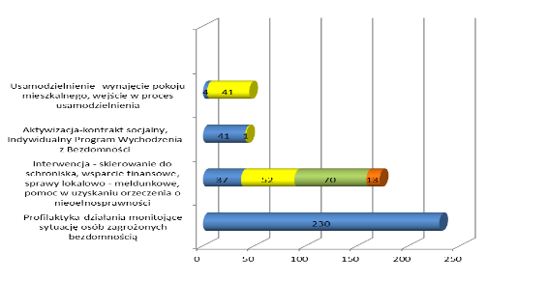
Profilaktyka: Miejski Ośrodek Pomocy Społecznej w Stalowej Woli w 2018 roku wykazał 230 osób, które są zagrożone bezdomnością, tj. takie które nie posiadają umowy najmu i wobec, których prowadził działania monitorujące ich sytuację. W stosunku do roku poprzedniego liczba tych osób zmniejszyła się o 64 osoby. Ponadto w roku 2018 tutejszy Ośrodek podejmował działania interwencyjne mające na celu zdiagnozowanie zagrożenia bezdomnością takiego jak ubóstwo, niezaradność życiową, przemoc domową, powiększające się zadłużenia w opłatach mieszkaniowych. Działaniami objął 329 osób wobec których prowadził pracę socjalną w oparciu o kontrakt socjalny, udzielał pomocy materialnej w celu zaspokajania ich podstawowych potrzeb w tym związanych z opłatami mieszkaniowymi, pomoc w formie usług opiekuńczych czy skierowania do DD „Senior+” oraz prowadził poradnictwo specjalistyczne.
Interwencja: Tutejszy Ośrodek w roku 2018 udzielił pomocy 47 rodzinom (52 osobom w tych rodzinach) z powodu bezdomności. Ze wsparcia finansowego skorzystało 52 osoby bezdomne. Dodatkowo osobom bezdomnym udzielono pomocy w sprawach lokalowo meldunkowych (70 osób) i uzyskania orzeczenia o niepełnosprawności (13 osób). Na terenie Gminy Stalowa Wola prowadzony był monitoring miejsc niemieszkalnych. Policja wykonała 153 patrole natomiast, Miejski Ośrodek Pomocy Społecznej w Stalowej Woli patrolował 96 razy.
Aktywizacja: Pracownik socjalny do spraw bezdomności prowadził pracę z osobami bezdomnymi w oparciu o kontrakt socjalny (41) oraz Indywidualny Program Wychodzenia z Bezdomności (1). Zarówno Indywidualny Program Wychodzenia z Bezdomności jak i kontrakt socjalny ma na celu m. in. pomoc w nawiązaniu kontaktów z rodziną, możliwość uczestnictwa w szkoleniach i warsztatach w celu podniesienia kompetencji społecznych i zawodowych osób bezdomnych.
Usamodzielnienie: W ramach usamodzielniania w roku 2018 - 4 osoby bezdomne wynajęły pokój mieszkalny. Jak wynika z przedstawionych danych MOPS w Stalowej Woli 41 osób w ramach kontraktu socjalnego podjęło proces usamodzielnienia przy wsparciu pracownika socjalnego.
Na terenie Gminy Stalowa Wola nie funkcjonują mieszkania chronione, ani mieszkania wspomagane. Zarówno Urząd Miasta Stalowej Woli jak i Miejski Ośrodek Pomocy Społecznej w Stalowej Woli czyni starania zmierzające do utworzenia mieszkań chronionych. Został przygotowany i opracowany projekt techniczny utworzenia jednego mieszkania chronionego
z trzema lokalami dla osób wykluczonych społecznie.
Działania realizowane przez Miejski Ośrodek Pomocy Społecznej w Stalowej Woli były wspomagane przez Stalowowolskie Koło Towarzystwa Pomocy im. Św. Brata Alberta
w Stalowej Woli, które prowadzi Schronisko dla bezdomnych mężczyzn. Prowadzenie schroniska jest rokrocznie zlecane przez Gminę Stalowa Wola na podstawie konkursu ofert.
Schronisko dla bezdomnych mężczyzn ma m.in. za zadanie zapewnienie noclegu, wyżywienia oraz niezbędnego ubrania.
Natomiast rolą schroniska jest przygotowanie bezdomnych mężczyzn do samodzielnego życia, nauka właściwych postaw, współdziałania w grupie poprzez wykonywanie wspólnie prac polegających na utrzymaniu porządku wewnątrz jak i na zewnątrz placówki.
W 2018 roku skierowanie do schronisk otrzymało skierowanie łącznie 37 osób, których ostatnim miejscem stałego meldunku było miasto Stalowa Wola, w tym do Schroniska im. Św. Brata Alberta w Stalowej Woli 33 mężczyzn i 4 kobiety w placówkach poza Stalową Wolą.
VIII. AKTYWIZACJA OSÓB BEZROBOTNYCH.
Aktywizacja zawodowa oraz wsparcie dla osób bezrobotnych regulowane są
w ustawie o promocji zatrudnienia i instytucjach rynku pracy oraz realizowane przez wyspecjalizowane służby zatrudnienia, natomiast pomoc społeczna pełni rolę uzupełniającą. Utrata pracy była i jest bardzo dotkliwa, gdyż ubożenie bezrobotnych dokonuje się gwałtownie. Brak pracy przyczynia się do wielu negatywnych zjawisk. Osoby bezrobotne tracące prawo do zasiłku automatycznie lub osoby, które po zarejestrowaniu jako osoby bezrobotne nie nabyły prawa do tego świadczenia, stają się klientami systemu pomocy społecznej.
Utrata pracy powoduje nie tylko obniżenie się poziomu życia bezrobotnego i jego rodziny, konieczność rezygnacji z zaspokajania potrzeb na dotychczasowym poziomie i zmiany stylu życia, ale również ogranicza poczucie niezależności i swobody w działaniu, odbiera możliwość planowania. Powoduje zmianę w hierarchii ważności wielu spraw, zmienia strukturę wykorzystania czasu i relacji społecznych. Degradacji ulegają kwalifikacje
i umiejętności zawodowe. W dłuższym okresie pozostawania bez pracy również zanika umiejętność bycia pracownikiem.
W 2018 roku specjalistyczna praca socjalna z osobami bezrobotnymi prowadzona była przez starszego specjalistę pracy socjalnej w Dziale Pomocy Środowiskowej i Integracji Społecznej oraz w Klubie Integracji Społecznej.
Praca socjalna z osobami bezrobotnymi i ich rodzinami ma złożony charakter,
a działania na rzecz aktywizacji zawodowej są powiązane ze wsparciem w rozwiązywaniu innych problemów pojawiających się w tych rodzinach – bez czego sama aktywizacja często nie jest możliwa. Osoby pozostające bez pracy i ich rodziny należy postrzegać wielowymiarowo, biorąc pod uwagę różne uwarunkowania ich trudnej sytuacji życiowej. Rolą pracownika socjalnego jest nie tylko kontrola aktywności bezrobotnego w poszukiwaniu pracy, ale przede wszystkim wspieranie go w tych działaniach jak również w rozwiązywaniu innych problemów życiowych.
Najczęściej stosowaną metodą pracy socjalnej z osobami bezrobotnymi i ich rodzinami była praca z indywidualnym przypadkiem. W 2018 roku działania pracownika socjalnego ds. bezrobocia skierowane były do 42 osób bezrobotnych z 41 rodzin.
Praca socjalna w szczególności polegała na:
- diagnozowaniu sytuacji osobistej, rodzinnej, zdrowotnej oraz zawodowej osób
i rodzin,
- realizacji kontraktów socjalnych z osobami bezrobotnymi oraz pozostającymi bez zatrudnienia;
- motywowaniu do podnoszenia kwalifikacji, dalszej nauki lub przekwalifikowania zawodowego – pomocy w uzyskaniu dostępu do różnego rodzaju szkoleń
- (w tym celu pracownicy kierowali osoby bezrobotne do programów unijnych realizowanych przez Powiatowy Urząd Pracy (PUP) i podmioty zewnętrzne – rozpowszechniają informację na temat aktualnych projektów i programów specjalnych);
- pomocy w nabywaniu umiejętności poszukiwania pracy, zasobów i ograniczeń własnych i rynku pracy oraz możliwości uczestnictwa w grupowych zajęciach aktywizujących w ramach programu oferowanego przez Klub Integracji Społecznej;
- przygotowaniu osób bezrobotnych do aktywnego uczestnictwa w życiu zawodowym
i w życiu społeczności lokalnej poprzez kształtowanie w nich odpowiednich postaw;
- udostępnianiu aktualnych propozycji pracy, staży i praktyk zawodowych oferowanych przez PUP w Stalowej Woli, pomocy w docieraniu do potencjalnych pracodawców
i odpowiedniego weryfikowania ofert;
- profesjonalnej pomocy przy tworzeniu dokumentów aplikacyjnych i ich uaktualnianiu (CV i listu motywacyjnego);
- ustalaniu możliwości i szans zatrudnienia na istniejącym rynku pracy i wsparcie bezrobotnego oraz jego rodziny w sytuacji pozostawania bez pracy;
- współpracy z instytucjami działającymi na rzecz pomocy osobom bezrobotnym
i poszukującym zatrudnienia min. PUP, Centrum Informacji i Planowania Kariery Zawodowej, Regionalnym Ośrodkiem Polityki Społecznej w Rzeszowie, Rzeszowską Agencją Rozwoju Regionalnego i innymi w zależności od współwystępujących problemów;
- inicjowaniu działań aktywizacyjnych na rzecz osób bezrobotnych (wspólnych klientów) w partnerstwie MOPS / PUP / organizacje pozarządowe;
- zapewnieniu dostępu do poradnictwa specjalistycznego, prawnego
oraz psychologicznego;
- zapewnieniu odpowiednich form pomocy materialnej i rzeczowej rodzinom
i osobom wymagających tej pomocy.
Podejmowane działania w kierunku rozwiązywania współistniejących problemów
w rodzinach osób bezrobotnych, które dotyczą między innymi:
- przemocy domowej,
- trudności w prawidłowym funkcjonowaniu w wyniku występujących u członków rodziny uzależnień, głównie od alkoholu,
- problemów opiekuńczo – wychowawczych,
- niezaradności w prowadzeniu gospodarstwa domowego i racjonalnego gospodarowania posiadanym budżetem, itp.
w oparciu o współpracę z III Wydziałem Rodzinnym i Nieletnich Sądu Rejonowego, Policją, placówkami oświatowymi, Poradnią Psychologiczno-Pedagogiczną, Poradnią Leczenia Uzależnień, Miejską Komisją Rozwiązywania Problemów Alkoholowych, organizacjami pozarządowymi.
Szeroka oferta form wsparcia, oparta na współpracy na poziomie różnych instytucji, ale przede wszystkim o współpracę różnych profesjonalistów w procesie wspierania konkretnej osoby zapewnia efektywność w pracy pracownika socjalnego.
Zawartych zostało 13 kontraktów socjalnych z 13 osobami, jako narzędzie pomocne w procesie usamodzielniania klienta, zwiększające skuteczność udzielanej pomocy. Dogłębna diagnoza sytuacji życiowej osoby bezrobotnej i jego rodziny pozwoliła na wskazanie mocnych stron klienta, których on sam mógł wcześniej nie dostrzec, a zawarte w kontrakcie socjalnym uzgodnienia pomiędzy pracownikiem a klientem pozwoliły na ukierunkowanie i określenie zadań w ramach obopólnej współpracy w rozwiazywaniu zgłaszanych problemów.
Specjalistyczna praca socjalna skierowana do tych osób i ich rodzin prowadzona była także w Klubie Integracji Społecznej.

Klub Integracji Społecznej (KIS) umocowany jest w strukturze organizacyjnej MOPS jako sekcja Działu Pomocy Środowiskowej i Integracji Społecznej. Głównym celem Klubu jest reintegracja społeczna i zawodowa osób, które podlegają wykluczeniu społecznemu ze względu na swoją sytuację życiową uniemożliwiającą lub ograniczającą uczestnictwo w życiu zawodowym, społecznym i rodzinnym
Uczestnicy KIS to głównie osoby bezrobotne z różnymi problemami m.in. uzależnieniem, przemocą domową, z problemem bezdomności oraz po opuszczeniu zakładu karnego. Osoby te zagrożone są wykluczeniem społecznym i w sposób wyjątkowy dyskryminowane na rynku pracy ze względu na swoją przeszłość i brak społecznego zaufania.
Zadaniem KIS jest udzielanie tym osobom takiej pomocy, która spowoduje
u nich odbudowanie i podtrzymanie umiejętności uczestniczenia w życiu społecznym, umożliwi powrót do pełnienia ról społecznych oraz samodzielnego świadczenia pracy na rynku pracy, a tym samym przyczyni się do ich bezpieczeństwa socjalnego. Usługi te są realizowane poprzez działania o charakterze terapeutycznym, edukacyjno - pomocowym, prawno – administracyjnym i zatrudnieniowym. Podstawowym warunkiem uczestnictwa w KIS jest realizacja kontraktu socjalnego, o którym mowa w Ustawie o pomocy społecznej.
W ramach działań Klubu prowadzone są różne bloki mające na celu reintegrację społeczną i zawodową:
- Edukacja i Psychoedukacja
- Poradnictwo
- Samokształcenie i Samopomoc
- Spędzanie czasu wolnego
realizowane między innymi we współpracy z Powiatowym Urzędem Pracy w Stalowej Woli, Centrum Informacji i Planowania Kariery Zawodowej w Rzeszowie – Filia w Tarnobrzegu oraz Centrum Kształcenia Ustawicznego i Ośrodkiem Dokształcania i Doskonalenia Zawodowego w Stalowej Woli.

W programie Klubu Integracji Społecznej w Stalowej Woli w okresie od stycznia do grudnia 2018 roku uczestniczyło łącznie 42 osoby (w tym 17 kobiet), objętych działaniami reintegracji społecznej i zawodowej w ramach pięciu edycji:
- jedna edycja Klubu odbyła się w miesiącach od stycznia do kwietnia (12 osób);
- trzy edycje Klubu w ramach Programu Aktywizacja i Integracja (PAI) odbyły się
w okresach:
I edycja od 7 maja do 6 lipca (6 osób)
II edycja od 6 sierpnia do 5 października (6 osób)
III edycja od 15 października do 14 grudnia (6 osób)
- jedna edycja Klubu odbyła się w miesiącach październik – grudzień (12 osób).
Edycje Klubu Integracji Społecznej realizowane w okresie od stycznia
do kwietnia oraz od października do grudnia 2018 roku skierowane były do mieszkańców Gminy Stalowa Wola pozostających bez pracy, w tym w szczególności korzystających ze świadczeń pomocy społecznej. Zajęcia w ramach Klubu odbywały się dwa razy w tygodniu na sali konferencyjnej MOPS. Uczestnicy zrealizowali zajęcia z zakresu psychoedukacji, edukacji i spędzania czasu wolnego w wymiarze 88 godzin. Natomiast spotkania indywidualne (poradnictwo, doradztwo zawodowe) realizowane były zgodnie z potrzebami uczestników.
Metody pracy w Klubie Integracji Społecznej to: praca w grupach, podgrupach, indywidualna, dyskusje, mini wykłady, projekcje filmów, wypełnianie kwestionariuszy
i ankiet, analizowanie, refleksje, „burza mózgów”, odgrywanie scenek i ćwiczenia.

Program Aktywizacja i Integracja w 2018 roku był realizowany już po raz czwarty na terenie Gminy Stalowa Wola, zainicjowany został w 2015 roku. Są to działania w zakresie aktywizacji zawodowej i integracji społecznej osób bezrobotnych, realizowane przez powiatowe urzędy pracy (PUP) we współpracy z ośrodkami pomocy społecznej na podstawie Ustawy o promocji zatrudnienia i instytucjach rynku pracy z dnia 20 kwietnia 2004 roku, po zaopiniowaniu przez Powiatową Radę Rynku Pracy.
Program Aktywizacja i Integracja w 2018 roku na terenie Gminy Stalowa Wola realizowany był przez:
- PUP w Stalowej Woli - w zakresie aktywizacji zawodowej bezrobotnych,
w ramach prac społecznie użytecznych;
- KIS przy MOPS w Stalowej Woli prowadzący działalność statutową na rzecz integracji i reintegracji zawodowej oraz społecznej osób zagrożonych wykluczeniem społecznym.
Do udziału w Programie Aktywizacja i Integracja skierowane były osoby bezrobotne, dla których został ustalony III profil pomocy przez PUP, tj. osoby oddalone od rynku pracy
i jednocześnie korzystające ze świadczeń pomocy społecznej. Osoby te cechuje niska gotowość do wejścia lub powrotu na rynek pracy. Spowodowane jest to wieloma niekorzystnymi czynnikami, z których główne to długi czas pozostawania bez pracy, brak lub krótkie doświadczenie zawodowe, niski poziom kwalifikacji i umiejętności zawodowych, ale także małe zaangażowanie i niski poziom motywacji do samodzielnego poszukiwania pracy oraz niski poziom lub nawet brak gotowości na podjęcie działań na rzecz zmiany swojej sytuacji życiowej i zawodowej.
Celem Programu Aktywizacja i Integracja było przełamanie barier utrudniających wejście lub powrót na rynek pracy oraz prawidłowe funkcjonowanie osób bezrobotnych korzystających z pomocy społecznej w środowisku zawodowym i społecznym. Na potrzeby realizacji Programu zawarto w dniu 16 kwietnia 2018 roku pomiędzy MOPS a PUP w Stalowej Woli Porozumienie nr 1/2018 w sprawie realizacji działań w zakresie integracji społecznej.
Każda z edycji PAI trwała 2 miesiące i obejmowała dwa bloki: aktywizację zawodową oraz integrację społeczną. Program dał możliwość skierowania kompleksowej pomocy do osób oddalonych od rynku pracy w obszarze społecznym i zawodowym. Konieczne zatem było
w pierwszej kolejności uzupełnienie deficytów w zakresie niskiego poziomu motywacji do pracy oraz w zakresie funkcjonowania w środowisku pracy. Realizowane było to poprzez działania integracyjne w ramach Klubu Integracji Społecznej przy MOPS oraz prace społecznie użyteczne.
Działania w ramach Programu w zakresie integracji społecznej osób bezrobotnych, służące kształtowaniu aktywnej postawy w życiu społecznym i zawodowym, realizowane były w szczególności, poprzez grupowe i indywidualne poradnictwo specjalistyczne, warsztaty trenerskie i grupy wsparcia, w wymiarze co najmniej 10 godzin tygodniowo.
Rekrutacja uczestników do Klubu Integracji Społecznej, w tym do Programu Aktywizacja i Integracja 2018 odbyła się w miesiącach luty - marzec 2018 roku spośród 144 osób na podstawie ewidencji osób bezrobotnych w systemie POMOST i SEPI
a następnie na podstawie ankiet zgłoszeniowych do KIS oraz przeprowadzonych rozmów indywidualnych przez pracownika socjalnego i Kierownika KIS.
W trzech edycjach PAI wzięło udział łącznie 18 osób, w tym 8 kobiet:
- I edycja PAI – 6 osób, w tym 3 kobiety;
- II edycja PAI – 6 osób, w tym 3 kobiety;
- III edycja PAI – 6 osób, w tym 2 kobiety.
Z każdą osobą zakwalifikowaną do uczestnictwa w Klubie Integracji Społecznej, w tym do Programu Aktywizacja i Integracja podpisany został kontrakt socjalny. Każda z edycji PAI w 2018 roku trwała 2 miesiące i obejmowała dwa bloki: aktywizację zawodową oraz integrację społeczną:
a) blok aktywizacja zawodowa obejmowała odbycie w ciągu tygodnia 10 godzin prac społecznie użytecznych
b) blok integracja społeczna – obejmowała poradnictwo grupowe i indywidualne (warsztaty, indywidualne konsultacje i praca socjalna) co najmniej 10 godzin w ciągu tygodnia
W ramach realizacji działań w każdej edycji KIS przeprowadzono następujące warsztaty i szkolenia w formie grupowej, które w większości odbywały się w siedzibie MOPS:
a) Warsztaty o charakterze psychoedukacyjnym – 15 godzinne warsztaty prowadzone przez psychologa zatrudnionego w MOPS z zakresu: integracji, analizy oczekiwań uczestników oraz budowania pozytywnej samooceny (5 spotkań po 3 godziny).
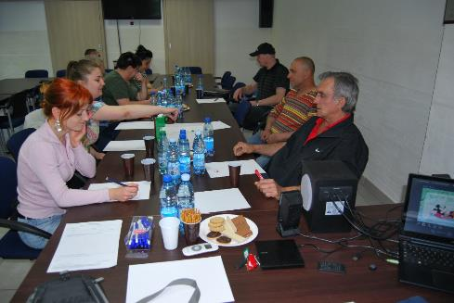

b) „Warsztaty z zakresu poszukiwania pracy” w wymiarze 15 godzin (5 spotkań
po 3 godziny).
Na zajęciach omówiono zagadnienia z zakresu: zasad pracy w grupie tzw. kontrakt, metody pracy w Klubie Pracy, reakcji na utratę pracy, analizę niepowodzeń
w poszukiwaniu pracy, uczenia się a siły twórczego i pozytywnego myślenia, odkrywania własnych umiejętności, możliwości, bilansu umiejętności, możliwości i predyspozycji zawodowych, rynku pracy, tworzenia dokumentów aplikacyjnych, umiejętności interpersonalne, asertywności w poszukiwaniu pracy, znajdowanie ofert pracy, przygotowania do rozmowy z pracodawcą, rozmowy telefonicznej z pracodawcą, rozmowy kwalifikacyjnej, realizacji planów. Warsztaty zostały poprowadzone przez doradców zawodowych z Centrum Informacji i Planowania Kariery Zawodowej w Rzeszowie – Filia w Tarnobrzegu, którzy przyjeżdżali na zajęcia do Stalowej Woli.

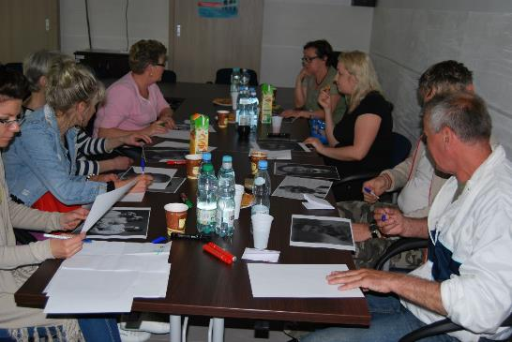

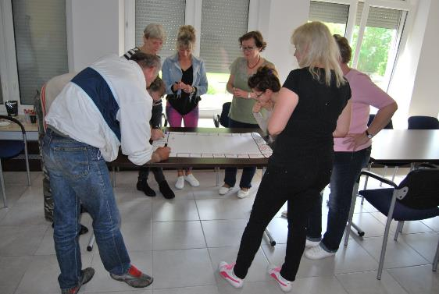

c) szkolenia z zakresu profilaktyki uzależnień (3 spotkania po 2 godziny)
Szkolenia zostały poprowadzone przez Barbarę Kordas - specjalistę psychoterapii uzależnień, psycholog zatrudnioną w Poradni Terapii Uzależnienia i Współuzależnienia od Alkoholu przy Powiatowym Szpitalu Specjalistycznym w Stalowej Woli. Szkolenia obejmowały zagadnienia z zakresu profilaktyki nikotynowej, alkoholowej, narkotykowej i innych środków uzależniających;
d) Szkolenia o charakterze edukacyjnym w łącznym wymiarze 15 godzin:
- z zakresu wolontariatu (3 godziny)
Szkolenie zostało poprowadzone przez Koordynatora Klubu Wolontariusza przy MOPS. Głównym tematem warsztatów było przekazanie wiedzy z kilku płaszczyzn, wiążących się bezpośrednio z działalnością bezinteresowną, ale dającą dużą satysfakcję życiową jaką jest wolontariat. Pierwsza z nich dotyczyła rozważań terminologicznych, czyli definicji wolontariatu i aktywności wolontarystycznej oraz tego, które instytucje mogą współpracować z wolontariuszami. Kolejnym zagadnieniem było określenie własnej motywacji do rozpoczęcia pracy jako wolontariusz. Następnym omawianym zagadnieniem było to, iż każda forma wsparcia chorych bądź osamotnionych jest pożyteczna pod warunkiem, że wykonana jest z pełnym oddaniem i poświęceniem oraz nie wynika z przymusu. Czwarta płaszczyzna opisywała kontrakty oczekiwań, czyli nieformalne umowy zawierane między wolontariuszem
a korzystającym z jego pomocy;
- warsztaty „Wizaż – mój wizerunek” łącznie 8 godzin (2 spotkania po 4 godziny)
Zajęcia warsztatowe odbyły się w Centrum Kształcenia Ustawicznego i Ośrodku Dokształcania i Doskonalenia Zawodowego w Stalowej Woli przy ul. Hutniczej 12. W ramach warsztatów „Wizaż – mój wizerunek” zostały przeprowadzone metamorfozy uczestników przez nauczycieli i uczennice szkoły policealnej w zawodach fryzjer
i technik usług kosmetycznych. Uczestnicy KIS, szczególnie Panie mogły skorzystać
z fachowych porad w zakresie makijażu, pielęgnacji paznokci, ułożenia fryzury, farbowania, strzyżenia, czynności pielęgnacyjnych dłoni i twarzy. Na zakończenie każdy uczestnik zajęć otrzymał prezent w postaci kosmetyków do pielęgnacji i makijażu, celem utrzymania wypracowanych sposobów dbania o swój wygląd zewnętrzny.
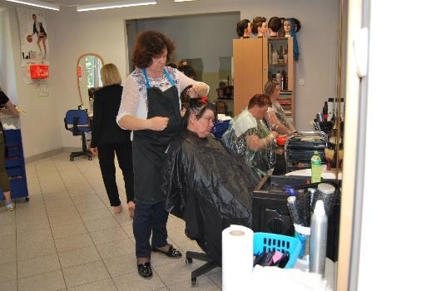

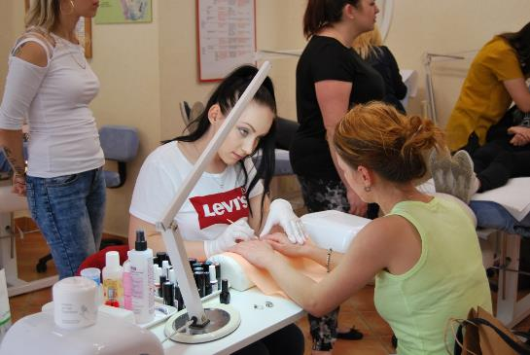

- spotkanie edukacyjne z policjantem z zakresu bezpieczeństwa (3 godziny)
W ramach integracji społecznej odbywało się również poradnictwo – grupowe lub indywidualne konsultacje według potrzeb uczestników KIS w PAI w minimalnym wymiarze 16 godzin na osobę;
a) poradnictwo prawne – ze strony Radcy Prawnego MOPS,
b) poradnictwo psychologiczne – prowadzone przez psychologa MOPS,
c) doradztwo zawodowe – indywidualne konsultacje ze strony doradcy zawodowego,
z CI i PKZ w Rzeszowie – Filia w Tarnobrzegu, które odbywało się w pomieszczeniu wynajętym na potrzeby Centrum w budynku Urzędu Miasta w Stalowej Woli
przy ul. Wolności 9,
d) praca socjalna - interdyscyplinarna działalność zawodowa pracownika socjalnego KIS –mająca na celu pomoc osobom i rodzinom we wzmacnianiu lub odzyskiwaniu zdolności do funkcjonowania w społeczeństwie poprzez pełnienie odpowiednich ról społecznych oraz tworzenie warunków sprzyjających temu celowi, świadczona na rzecz uczestników KIS i ich rodzin w zależności od potrzeb,
e) indywidualne konsultacje w zakresie uzależnień – indywidualne konsultacje
w zależności od potrzeb prowadzone przez opiekuna KTŻ przy MOPS.
Uzupełnieniem powyższych działań były także w zakresie integracji społecznej uczestników PAI i kadry KIS, jako grupy różne formy spędzanie czasu wolnego (średnio 10 godzin na osobę w każdej edycji KIS w PAI), które były między innymi wskazywane i wybierane przez samych uczestników. Obejmowały one wspólne, niekiedy razem z rodzinami uczestników, wyjścia do Pizzerii FIORI w Stalowej Woli, gdzie uczestnicy przy wspólnym spożywaniu posiłku mogli swobodnie opowiedzieć o swoim udziale w Klubie, o pracach społecznie użytecznych w których uczestniczą. W trakcie cyklicznych spotkań panowała ciepła i przyjazna atmosfera. Można było poczuć, że uczestnicy KIS faktycznie stanowią zgraną grupę. Dzieci uczestników Klubu mogły skorzystać z placu zabaw i pola do minigolfa, które znajdowały się w ogródku pizzerii.
W ramach reintegracji zawodowej w każdej z dwóch edycji KIS w PAI
w 2018 roku uczestnicy realizowali prace społecznie użyteczne w Miejskim Ośrodku Pomocy Społecznej w Stalowej Woli w Dziale Administarcyjno – Gospodarczym na stanowiskach pracownik gospodarczy i sprzątaczka.
W ramach wykonywanych stanowisk osoby realizowały następujące czynności:
- pracownik gospodarczy – (I edycja PAI - 3 mężczyzn, II edycja PAI – 3 mężczyzn
i w III edycji PAI - 2 mężczyzn) - wykonywał prace porządkowo-gospodarcze,
w szczególności: zamiatanie, grabienie liści, dbanie o porządek w pomieszczeniach gospodarczych, drobne prace remontowe i konserwatorskie oraz inne prace zlecone przez pracodawcę;
- sprzątaczka – (I edycja PAI - 3 kobiety, II edycja PAI – 3 kobiety i w III edycji PAI – 2 kobiety) – w zakresie sprzątanie, w szczególności: utrzymanie w czystości pomieszczeń
i wyposażenia pomieszczeń oraz inne prace zlecone przez pracodawcę.
W ciągu tygodnia pracy każda osoba skierowana do prac społecznie użytecznych
w ramach KIS w PAI musiała odbyć 10 godzin. W każdej z dwóch edycji Programu
1 osoba wykonała łącznie 90 godziny prac społecznie użytecznych. Za każdą godzinę wykonywania prac społecznie użytecznych każdej osobie przysługiwało w rozliczeniu miesięcznym świadczenie w wys. 8,10 zł do 31 maja 2018 roku oraz 8,30 zł za każdą godzinę wykonywania prac społecznie użytecznych od 1 czerwca 2018 roku na podstawie wprowadzenia nowych stawek, kwot i wskaźników przez Departament Funduszy MRPiPS. Ponadto każdy uczestnik PAI miał wypłacony po zakończeniu realizacji prac społecznie użytecznych w Programie, czyli po zakończeniu 2 miesięcy udziału w PAI, ekwiwalent za pranie i zużycie własnej odzieży i obuwia.
Zarówno zajęcia w KIS jak i prace społecznie użyteczne odbywały się wyłącznie w dni robocze tygodnia.
Po dwumiesięcznym okresie realizacji Programu Aktywizacja i Integracja Powiatowy Urząd Pracy mógł ponownie określić profil pomocy a następnie:
a) podjąć decyzję o ponownym skierowaniu osoby bezrobotnej do udziału
w Programie, jednak nie dłużej niż łącznie na okres do 6 miesięcy;
b) skierować osobę bezrobotną, w porozumieniu z ośrodkiem pomocy społecznej, do zatrudnienia wspieranego u pracodawcy na zasadach określonych
w przepisach o zatrudnieniu socjalnym lub podjęcia pracy w spółdzielni socjalnej, zakładanej przez osoby prawne, o której mowa w przepisach o spółdzielniach socjalnych;
c) ponownie ustalić profil pomocy, a w przypadku zmiany profilu niezwłocznie dostosować indywidualny plan działania i przedstawić bezrobotnemu propozycje pomocy określone w ustawie.
Po zakończeniu udziału w Klubie Integracji Społecznej w PAI :
- 13 osób miało ponownie ustalony profil pomocy przez PUP w Stalowej Woli
i w efekcie ustanowiono dla nich II profil, co daje im szansę na skierowanie do nich innych form wsparcia ze strony PUP;
- 2 uczestników (1 kobieta i 1 mężczyzna) usamodzielniło się poprzez podjęcie pracy na umowę o pracę i umowę cywilno – prawną),
- 3 osoby (kobiety) kontynuowało w 2018 roku aktywność po zakończeniu PAI
w ramach prac społecznie użytecznych na terenie MOPS;
- 14 osób, w tym 3 kobiety zadeklarowały chęć uczestnictwa w pracach społecznie użytecznych w MOPS w Stalowej Woli w 2019 roku.
Program Aktywizacja i Integracja dał możliwość skierowania do osób w nim uczestniczących kompleksowej pomocy w obszarze społecznym i zawodowym. Konieczne zatem było w pierwszej kolejności uzupełnienie deficytów w zakresie niskiego poziomu motywacji do pracy oraz w zakresie funkcjonowania w środowisku pracy. Realizowane było to poprzez prace społecznie użyteczne oraz działania integracyjne w ramach Klubu Integracji Społecznej przy MOPS. Prace społecznie użyteczne pozwoliły na wdrażanie umiejętności podstawowych w zakresie przestrzegania obowiązków pracowniczych, przy czym mniejsze obciążenie czasowe dało szansę na stopniowe przygotowanie uczestników PAI do standardowej pracy zawodowej, co zmniejszyło ryzyko zniechęcenia i rezygnacji już na wstępie udziału, ponieważ prace były realizowane w ilości 10 godzin w ciągu tygodnia. Natomiast działania integracyjne zwłaszcza grupowe wpłynęły na podniesienie poziomu motywacji
i przezwyciężenie barier w podejmowaniu aktywności zawodowej, ponieważ były realizowane w ilości co najmniej 10 godzin w ciągu tygodnia.
Realizacja Programu Aktywizacja i Integracja w 2018 roku w ramach KIS przy MOPS utwierdziła w przekonaniu kadrę KIS przy MOPS oraz pracowników PUP
w Stalowej Woli, że warto podejmować inicjatywy i programy na rzecz osób zagrożonych wykluczeniem społecznym lub wręcz wykluczanych społecznie z uwagi na ich faktyczną aktywność i zaangażowanie w udział oraz chęć pokazania się z dobrej strony. Z tego względu na rok 2019 planowana jest kontynuacja działań na rzecz osób oddalonych od rynku pracy
i jednocześnie korzystających ze świadczeń pomocy społecznej w formie trzech edycji Programu Aktywizacja i Integracja w ramach KIS.
W ramach Klubu w 2018 roku realizowane były warsztaty i szkolenia, ale również zajęcia edukacyjne w Centrum Kształcenia Ustawicznego i Ośrodku Dokształcania
i Doskonalenia Zawodowego w Stalowej Woli pt. „Wizaż – mój wizerunek” w ramach których, uczestnicy KIS przeszli metamorfozy wyglądu zewnętrznego. Odbyły się także spotkania konsultacyjne z przedstawicielami Komendy Powiatowej Policji w Stalowej Woli na temat bezpieczeństwa oraz konsekwencji związanych z nadużywaniem alkoholu, czy przemocą domową.
Łącznie program KIS we wszystkich edycjach 2018 roku obejmował 42 osoby.
Z wyżej wymienionej grupy 7 osób (3 mężczyzn i 4 kobiety) podjęło zatrudnienie na umowę
o pracę lub umowę cywilno – prawną (umowa zlecenie) po zakończeniu udziału w KIS. Ponadto 14 osób, w tym 3 kobiety zostało w 2019 roku skierowanych do udziału w pracach społecznie użytecznych. Pozostała część osób jest objęta wsparciem tutejszego Ośrodka
i kontynuuje działania w kierunku aktywnego poszukiwania pracy. Należy podkreślić, że głównym celem KIS nie jest podjęcie zatrudnienia przez jego uczestników, jest to wartość dodana wynikająca z uczestnictwa w KIS oraz działań ukierunkowanych na przygotowanie osób pozostających poza rynkiem pracy do zmiany swojej postawy i aktywności
w poszukiwaniu pracy z wykorzystaniem dostępnych narzędzi ze strony PUP, OPS.

Podsumowanie KIS:
Na podstawie dotychczasowych kilkuletnich doświadczeń uzyskanych w czasie pracy
w Klubie Integracji Społecznej dostrzegamy ogromną szansę aktywizowania osób zagrożonych wykluczeniem z rynku pracy poprzez tę formę zatrudnienia socjalnego, ponieważ istnieje wówczas możliwość otrzymania kompleksowego wsparcia :
- pomoc psychologiczna indywidualna i grupowa,
- poradnictwo prawne,
- doradztwo zawodowe indywidualne i grupowe,
- praca socjalna – stosowanie jednocześnie jej trzech metod z dużym naciskiem na kontraktowanie i aktywizację społeczną – samopomoc, organizacje czasu wolnego, działania na rzecz środowiska lokalnego,
- edukacja – szkolenia, samokształcenie.
W trakcie kilkumiesięcznego uczestnictwa poszczególnych grup w Klubie zauważono
u uczestników:
- podniesienie samooceny i rozwój umiejętności interpersonalnych grupy osób wykluczonych z rynku pracy,
- zmianę postaw (otwartość, pewność siebie, uczestnicy potrafią sprecyzować swoje potrzeby i oczekiwania w sposób realny, indywidualnie i w grupie poszukują rozwiązań na własną aktywność zawodową),
- większe dbanie o swój wygląd zewnętrzny i wizerunek,
- podniesienie kwalifikacji i umiejętności zawodowych w wyniku odbycia kursów
i szkoleń,
- zwiększenie aktywności społecznej uczestników KIS,
- poprawę sytuacji ekonomicznej uczestników KIS i ich rodzin poprzez uzyskanie okresowego lub stałego zatrudnienia,
To dzięki takiej instytucji jak KIS wiele osób odkryło w sobie nowe „ja”. Proponowane formy wsparcia pozwalają rekompensować indywidualne braki oraz rozwijać się w wybranych kierunkach. Aktywne uczestnictwo w działaniach KIS skutecznie zapobiega i przeciwdziała izolacji społecznej (możliwość uczestniczenia w działaniach grupowych, nawiązania nowych kontaktów, często przyjaźni). Indywidualne podejście do każdego z uczestników KIS powoduje konieczność szukania nowych rozwiązań i budowania indywidualnych programów pracy
z osobą pozostającą poza rynkiem pracy.
Działania zaplanowane w Klubie stają się okazją do angażowania coraz to nowych lokalnych partnerów, co pozwala na rozbudowę lokalnej współpracy w zakresie przeciwdziałania długotrwałemu bezrobociu. Dzięki zasadzie pomocniczości osoby potrzebujące pomocy mogą liczyć na wsparcie państwa i innych podmiotów.

Prace społecznie użyteczne – jako element wsparcia dla osób bezrobotnych
W Miejskim Ośrodku Pomocy Społecznej w Stalowej Woli w okresie
od 19 marca do 30 listopada 2018 roku realizowane były po raz czwarty prace społecznie użyteczne dla 28 osób bezrobotnych zarejestrowanych w Powiatowym Urzędzie Pracy
w Stalowej Woli jako bezrobotne bez prawa do zasiłku u których ustalono II profil pomocy, jednocześnie korzystających ze świadczeń pomocy społecznej w tut. MOPS.
Prace społecznie użyteczne to prace wykonywane przez osoby bezrobotne bez prawa do zasiłku na skutek skierowania przez Starostę, organizowane przez Gminę w jednostkach organizacyjnych pomocy społecznej, organizacjach lub instytucjach statutowo zajmujących się pomocą charytatywną lub na rzecz społeczności lokalnej. Na wniosek Gminy Starosta może skierować bezrobotnego bez prawa do zasiłku korzystającego ze świadczeń z pomocy społecznej do wykonywania prac społecznie użytecznych na terenie gminy, w której zamieszkuje lub przebywa, w wymiarze do 10 godzin w ciągu tygodnia.
Wykonywanie prac społecznie użytecznych odbywało się na podstawie Porozumienia
nr 2/2018 z dnia 1 marca 2018 roku oraz Aneksu nr 1 z dnia 29 czerwca 2018 roku do niniejszego Porozumienia zawartego między Starostą Stalowowolskim a Gminą Stalowa Wola na rzecz, której prace społecznie użyteczne są wykonywane.
Na zasadach określonych w art. 72 ust. 6 ustawy z 20 kwietnia 2004 roku o promocji zatrudnienia i instytucjach rynku pracy bezrobotnemu przysługiwało świadczenie w wysokości 8,10 zł za każdą godzinę wykonywania prac społecznie użytecznych do 31 maja 2018 roku oraz 8,30 zł za każdą godzinę wykonywania prac społecznie użytecznych od 1 czerwca 2018 roku na podstawie wprowadzenia nowych stawek, kwot i wskaźników przez Departament Funduszy MRPiPS z dnia 30 maja 2018 roku. Świadczenie nie przysługiwało za okres niewykonywania pracy, w tym za okres udokumentowanej niezdolności do pracy. Starosta refundował Gminie ze środków Funduszu Pracy 60% kwoty świadczenia przysługującego bezrobotnemu, natomiast 40% pokrywała Gmina.
Organizacja prac społecznie użytecznych w MOPS w Stalowej Woli odbywała się zgodnie z Regulaminem realizacji prac społecznie użytecznych w Miejskim Ośrodku Pomocy Społecznej w Stalowej Woli.
W Miejskim Ośrodku Pomocy Społecznej w Stalowej Woli do prac społecznie użytecznych od 19 marca 2018 roku zostało na wniosek Gminy Stalowa Wola skierowanych przez Powiatowy Urząd Pracy w Stalowej Woli (PUP) 25 osób. Skierowania otrzymało
15 kobiet i 10 mężczyzn z terenu Stalowej Woli zarejestrowanych w PUP i jednocześnie objętych pomocą ze strony MOPS. Na podstawie porozumienia pomiędzy Gminą a Starostą MOPS w Stalowej Woli został zobowiązany do przeszkolenia w zakresie bezpieczeństwa
i higieny pracy każdego uczestnika prac społecznie użytecznych przez specjalistę BHP oraz
do przygotowania odzieży ochronnej i obuwia poprzez wypłatę ekwiwalentu dla każdego uczestnika prac społecznie użytecznych za pranie i zużycie odzieży oraz obuwia własnego.
Łącznie w okresie od 19 marca do 30 listopada 2018 roku na 1 osobę przypadło 358 godziny prac społecznie użytecznych.
W trakcie wykonywania prac społecznie użytecznych 2 osoby (kobiety) przerwało uczestnictwo z uwagi na:
- rezygnację z udziału w pracach społecznie użytecznych (1 kobieta);
- podjęcie pracy dorywczej jako sprzedawca na hali targowej (kobieta) w związku z czym na ich miejsce zakwalifikowano kolejne osoby (2 kobiety). Należy nadmienić, że jeden z pośród nowych uczestników prac społecznie użytecznych (kobieta) uczestniczyła w I edycji Programu Aktywizacja i Integracja 2018 (PAI) w ramach Klubu Integracji Społecznej jako osoba bezrobotna bez prawa do zasiłku (III profil). W wyniku udziału w PAI w ramach KIS przeszła do II profilu i przedstawiła jednocześnie pełną gotowość do uczestnictwa w instrumentach rynku pracy oferowanych przez PUP dla osób w tym profilu, w tym w pracach społecznie użytecznych realizowanych w MOPS.
W trakcie uczestnictwa w pracach społecznie użytecznych 1 osoba (mężczyzna) podjęła zatrudnienie na umowę zlecenie jako pracownik gospodarczy w Miejskim Ośrodku pomocy społecznej w Stalowej Woli. Na jego miejsce zakwalifikowano kolejną osobę (mężczyznę), która uczestniczył w pracach do końca okresu ich realizacji w 2018 roku tj. do 30 listopada 2018 roku.
Mając na uwadze powyższe faktycznie w pracach społecznie użytecznych w 2018 roku wzięło udział 28 osób bezrobotnych bez prawa do zasiłku (II profil), jednocześnie korzystających ze świadczeń pomocy społecznej.
Dodatkową wartością udziału w pracach społecznie użytecznych było ogromne zaangażowanie osób w wykonywane prace, ukazanie swoich wartości jako pracownik, odpowiedzialności, sumienności, dyspozycyjności, dostosowywanie się do zasad
i regulaminów organizacyjnych. Ponadto osoby bezrobotne wykonując prace społecznie użyteczne wykazały się zaangażowaniem i odpowiedzialnością na stanowiskach, które wykonywały.
Ponadto 17 osób ponownie zostało zgłoszonych przez MOPS w Stalowej Woli
do udziału w pracach społecznie użytecznych w 2019 roku w okresie od 18 marca
do 30 listopada 2019 roku z uwagi na ich zainteresowanie i gotowość do ich realizacji.

IX. PRZECIWDZIAŁANIE UZALEŻNIENIOM.

Jednym z zadań realizowanych przez pomoc społeczną jest udzielanie wsparcia i pomocy dla osób i rodzin, u których rozpoznano problem alkoholowy. W zakresie takiego wsparcia
w ramach Miejskiego Ośrodka Pomocy Społecznej w Stalowej Woli pomoc taką oferuje Zespół ds. profilaktyki uzależnień oraz Klub Trzeźwego Życia. Pracownicy MOPS w 2018 r. zaoferowali wsparcie 264 rodzinom ze zdiagnozowanym wcześniej problemem alkoholowym. Ofertą pomocy dla osób z problemem alkoholowym i ich rodzin są nie tylko świadczenia pomocy społecznej, ale także poradnictwo specjalistyczne, w tym z zakresu pracy socjalnej ukierunkowanej na problem uzależnienia. Pracownicy Zespołu świadcząc poradnictwo socjalne oraz pomagając dotrzeć do instytucji prowadzących zajęcia i grupy wsparcia dla osób uzależnionych i współuzależnionych na bieżąco współpracowali z instytucjami działającymi na rzecz poprawy sytuacji klienta m.in. Miejską Komisją Rozwiązywania Problemów Alkoholowych, Poradnią Terapii Uzależnienia i Współuzależnienia od Alkoholu, Wojewódzkim Ośrodkiem Terapii Uzależnień od Alkoholu i Współuzależnienia w Stalowej Woli, Sądem Rejonowym, Policją. W ramach pracy socjalnej prowadzona była ścisła współpraca pracowników z opiekunem Klubu Trzeźwego Życia.
Klub Trzeźwego Życia - funkcjonuje w strukturach MOPS od 2000 r. Uczestnictwo
w społeczności klubowej ma na celu:
- pomoc uczestnikom w zachowaniu trzeźwości,
- naukę zdrowego trybu życia bez środków psychoaktywnych,
- wykształcenie nowych wzorców zachowań w tworzeniu ponownego procesu socjalizacji,
- dostarczenie wiedzy na temat metod i sposobów rozwiązywania problemów wynikających z uzależnienia,
- motywowanie do podjęcia leczenia w placówkach lecznictwa odwykowego osób, które jeszcze nie przeszły etapów procesu terapeutycznego.

W 2018 r. łącznie z ofert Klubu skorzystało 112 osób. Na zajęcia grupowe cykliczne uczęszczało 80 osób, w kontakcie indywidualnym było 44 osoby z czego 11 skorzystało z pojedynczych rozmów informacyjnych a 33 pozostawało w stałym kontakcie z terapeutą.
W stałej społeczności uczestniczyło około 100 osób.

X. CIEKAWE DZIAŁANIA I INICJATYWY W MOPS ZREALIZOWANE W 2018 R.

Organizowanie społeczności lokalnej (OSL) to metoda pracy socjalnej ukierunkowana na rozwój społeczności. Miejski Ośrodek Pomocy Społecznej w Stalowej Woli jako jedenz pierwszych w województwie podkarpackim oraz wśród nielicznych Ośrodków
w Polsce od 2014 roku realizuje OSL na terenie miasta Stalowa Wola. Organizowanie społeczności lokalnej to proces długofalowy, którego celem jest wprowadzenie trwałej zmiany w społecznościach. Praca socjalna w ramach tej metody polega na uczeniu społeczności jak mogą sobie pomóc poprzez wykorzystanie otaczających ich zasobów najbliższego środowiska. We wszystkie działania angażowani są mieszkańcy, pracownicy MOPS oraz partnerzy. Jednym z elementów powyższego modelu są działania oparte na partnerstwie instytucji i osób, które swoim zasięgiem oddziaływają na daną społeczność.
Na szczególną uwagę zasługuje stale poszerzająca się sieć kontaktów
i partnerów nieformalnych. Partnerzy realizujący poszczególne działania wykazują się dużym zaangażowaniem. Dzięki współpracy wielu instytucji, firm prywatnych oraz organizacji pozarządowych udaje nam się osiągać pozytywne zmiany w społeczności lokalnej. W roku 2018 odbyło się 7 spotkań obywatelskich, 6 spotkań z partnerami, odbywały się także cykliczne spotkania planistyczne z mieszkańcami oraz nawiązano kontakty z 31 lokalnymi firmami (sponsorami działań w ramach OSL) oraz instytucjami i organizacjami pozarządowymi.
Działania Zespołu ds. organizowania społeczności lokalnej w 2018 roku prowadzone były we współpracy z mieszkańcami bloków przy ul. Podleśna 1,2,3,5, ul. 1-go Sierpnia 13,15,17,22, ul. Kilińskiego 2, ul. Dmowskiego 12,13,14,15,16,17,18,19 oraz domów
przy ul. 1-go Sierpnia 19, ul. Okrzei i ul. Bema.
Rok 2018 był rokiem przełomowym w pracy organizatorów społeczności lokalnej
z mieszkańcami bloku przy ul. Podleśna 2 w Stalowej Woli. Praca ze społecznością ww. bloku prowadzona była już od samych początków wdrażania OSL na terenie Stalowej Woli jednak dopiero w tym roku mieszkańcy bloku poczuli się na tyle silni, żeby wziąć „sprawy w swoje ręce” i sami doprowadzić do poprawy sytuacji w ich otoczeniu. Podczas jednego ze spotkań obywatelskich mieszkańcy zadeklarowali chęć dokonania zmiany placu przed blokiem. Miejsce to swoim wyglądem odstraszało i stwarzało realne niebezpieczeństwo dla dzieci. Na podwórku znajdowały się zdewastowane płyty betonowe, służące wcześniej za piaskownicę. Brakowało też części chodnika, a w tym miejscu gromadziły się kałuże po deszczu.
W kwietniu 2018 mieszkańcy podjęli decyzję o przygotowaniu projektu „Sąsiedzki klombik”, który jako jeden z 15 w Polsce otrzymał dotację w ramach konkursu granatowego „Zielona Ławeczka” z Fundacji Banku Ochrony Środowiska. Projekt powstał we współpracy Zespołu Sąsiedzkiego, Zespołu ds. organizowania społeczności lokalnej, Miejskiego Zakładu Budynków Sp. z o.o., Zakładu Administracji Budynków oraz Urzędu Miasta w Stalowej Woli. Cel był wspólny - zagospodarowanie zaniedbanego terenu na osiedlu, stworzenie przestrzeni do odpoczynku i spotkań, zbudowanie relacji sąsiedzkich poprzez stworzenie mini ogrodu przed budynkiem. Wspólna praca, integracja, chęć zmian sprawiły, że miejsce przed blokiem zmieniło się nie do poznania. Wspaniała postawa, ogromne zaangażowanie mieszkańców
i lokalnych instytucji w realizację inicjatywy wpłynęło na wzrost aktywności społecznej, integracji oraz na budowanie kapitału społecznego. Zrealizowana inicjatywa jest dowodem na to, że przy niewielkim wsparciu możliwe jest dokonanie wielkich rzeczy.
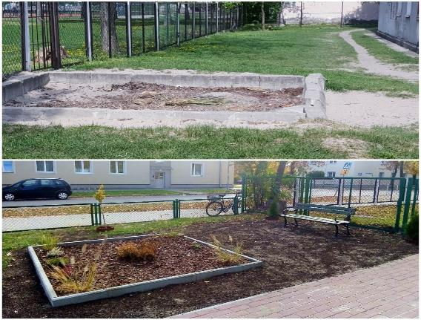
Projekt „Sąsiedzki klombik” – plac przed blokiem przy ul. Podleśna 2 w Stalowej Woli przed
i po zakończeniu realizacji projektu.
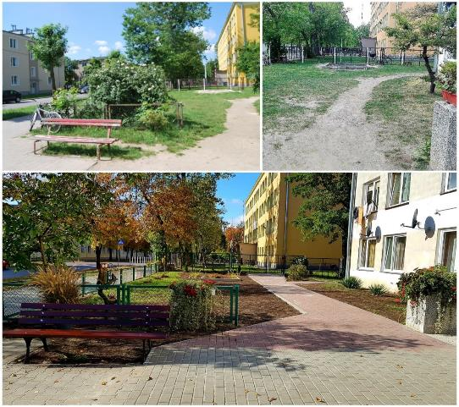
Projekt „Sąsiedzki klombik” – plac przed blokiem przy ul. Podleśna 2 w Stalowej Woli przed
i po zakończeniu realizacji projektu.
Mieszkańcy bloku przy ul. Podleśna 2 podjęli również inicjatywę przeniesienia placu zabaw, która w rezultacie zakończyła się wytyczeniem nowej lokalizacji oraz projektu nowego placu zabaw spełniającego oczekiwania mieszkańców. Chcąc poprawić estetykę swojego otoczenia mieszkańcy bloku przy ul. Podleśnej 2 zwrócili także uwagę na zaniedbane ściany garaży znajdujących się przy bloku, które chcieli odmalować. Na dwóch ścianach
w lipcu 2018 roku zostało wykonane kolorowe graffiti nawiązujące do Osiedla. Wychodząc naprzeciw oczekiwaniom mieszkańców w listopadzie 2018 roku Miejski Ośrodek Pomocy Społecznej w Stalowej Woli we współpracy ze Stowarzyszaniem Centrum Aktywności „SPECTRUM” w ramach ogłoszonej V edycji programu „Decydujesz, pomagamy”, której organizatorem jest Tesco Polska, Fundacja Tesco i Pracownia Badań i Innowacji Społecznych „Stocznia”, przygotował projekt pn. „Stalowe Graffiti” dotyczący dofinansowania na odnowienie murów garaży i stacji transformatorowej przy bloku Podleśna 2 poprzez wykonanie na ścianach graffiti.
Wyraźne zmiany postaw dostrzegamy również wśród mieszkańców bloków przy
ul. Kilińskiego 2 i ul. 1 go Sierpnia 22. Mieszkańcy obu bloków zgodnie podkreślają, że chcą się angażować w działania na rzecz lokalnej społeczności, chcą być inicjatorami zmian, nie chcą być biernymi obserwatorami. Mieszkańcy chcą włączyć się w zaplanowanie wspólnej przestrzeni, stopniowo powiększa się ilość osób zainteresowanych wspólnym działaniem, czego przykładem jest aktywność podczas spotkań obywatelskich.
Miejscem, które sprzyja oddolnym inicjatywom mieszkańców oraz pracy ze społecznością lokalną jest Klub „Wesoła Gromadka”. Klub jest usytuowany
w wynajmowanym lokalu (budynek firmy SKAREM), poza budynkiem MOPS,
w sąsiedztwie z blokami przy ul. 1-go Sierpnia 22 oraz Podleśna 2. Godziny funkcjonowania Klubu są dostosowane do potrzeb. Działania w ramach OSL skierowane były do wszystkich mieszkańców wybranego obszaru, jednak zdecydowaną większość stanowiły rodziny zagrożone wykluczeniem społecznym, w których występuje wiele problemów m.in. uzależnienia, przemoc, bezrobocie, bezradność w sprawach opiekuńczo - wychowawczych. Na potrzeby stałej, regularnej pracy, nawiązywania pozytywnych relacji z mieszkańcami terenu objętego działaniami OSL w celu organizacji wspólnych działań na rzecz najbliższego otoczenia, a także swoich rodzin zatrudniony został animator w ramach umowy zlecenie.
W 2018 r. uczestnikami Klubu było 39 dzieci wraz z najbliższym otoczeniem
tj. rodzicami, opiekunami, dziadkami, sąsiadami. Dzieci brały udział w różnych imprezach dzięki nawiązaniu współpracy z Centrum Kształcenia Ustawicznego i Ośrodkiem Dokształcania i Doskonalenia Zawodowego, Komendą Powiatową Policji, Komendą Powiatową Państwowej Straży Pożarnej, Miejską Biblioteką Publiczną oraz wieloma firmami z terenu Miasta Stalowej Woli dzięki którym możliwe było zorganizowanie wielu akcji
i inicjatyw społecznych m.in. wakacje, mikołajki, pikniki.
Klub „Wesoła Gromadka”, to również miejsce, w którym w okresie wakacji w sposób szczególny organizowany był czas wolny dla dzieci i ich rodzin w oparciu o planowanie tematyki zajęć oraz miejsca wycieczek przez samych rodziców/opiekunów dzieci.
W organizację zajęć podczas wakacji włączyli się partnerzy z sektora prywatnego (Nadleśnictwo Rozwadów, HSW-Lorresta Sp. z o.o., Superior Industries Production Poland Sp. z o. o., Skarem Sp. z o.o., HALMAR Sp. z o.o.).
W ramach działalności Klubu, w ciągu roku odbywały się spotkania integracyjne dla jego uczestników i ich rodzin, tj. spotkanie wielkanocne, z okazji Dnia Matki, spotkanie wigilijne, urodzinowe. W ramach integracji międzypokoleniowej odbyło się spotkanie
z uczestnikami Dziennego Domu Senior+ przy MOPS połączone z występem artystycznym dzieci. Dzieci miały możliwość pochwalenia się dobrymi manierami i wiedzą zdobytą na warsztatach z savoir vivre. W Klubie realizowane były także warsztaty i zajęcia zorganizowane przez rodziców i krewnych dzieci jak np. warsztaty kulinarne, zabawa karnawałowa, zabawa andrzejkowa. W 2018 roku po raz pierwszy rodzice dzieci z Klubu „Wesoła Gromadka”
z okazji Dnia Dziecka zorganizowali inscenizację wiersza Juliana Tuwima pt. „Rzepka”.
W przedstawieniu udział wzięli także pracownicy MOPS (dyrekcja, pracownicy Zespołu ds. Organizowania Społeczności Lokalnej). W tym dniu Restauracja McDonald`s ufundowała wszystkim klubowiczom zestawy Happy Meal ze swojego menu.

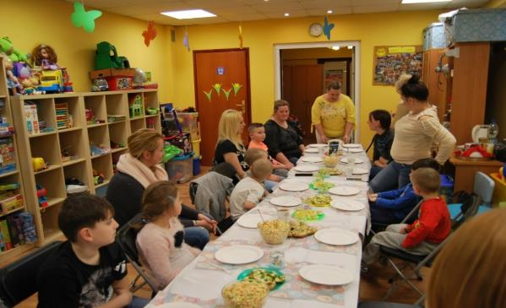
Spotkanie wielkanocne w Klubie Wesoła Gromadka.

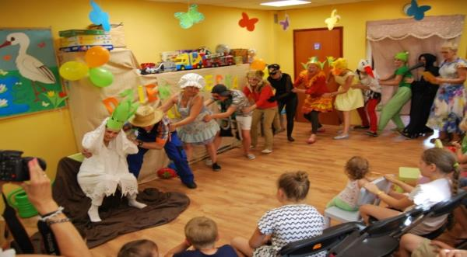
Przedstawienie „Rzepka” z okazji Dnia dziecka w wykonaniu rodziców i pracowników MOPS.
Wyróżniające się na tle innych projektów i inicjatyw są te realizowane w okresie przedświątecznym, tj. „Mikołajki w Klubie Wesoła Gromadka” oraz „Mikołajki z bajki”.

Akcja charytatywna „Mikołajki z bajki”
Akcja „Mikołajki z bajki” jest organizowana już po raz czwarty przez Zespół ds. organizowania społeczności lokalnej. Głównym celem akcji jest sprawienie wielkiej radości dzieciom w okresie świątecznym poprzez spełnienie ich małych marzeń. Akcja skierowana została do najmłodszych uczestników Klubu Wesoła Gromadka.
W miesiącu listopadzie 2018 r. dzieci pisały lub rysowały listy do Mikołaja, które następnie wrzuciły do mikołajkowej skrzynki pocztowej w Klubie Wesoła Gromadka.
Kolejny rok przekonujemy się, że akcja nasza znajduje uznanie wśród stalowowolskich instytucji i firm tj. THONI Alutek Sp. z o.o., Miejski Zakład Komunalny Sp. z o.o. oraz Przedsiębiorstwo Energetyki Cieplnej Sp. z.o.o. Dzięki ich zaangażowaniu i wsparciu udało się przygotować 25 paczek wypełnionych słodyczami, zabawkami i artykułami szkolnymi. Wśród zabawek znalazły się klocki Lego, wózki i lalki, samochody, gry, puzzle, tablice magnetyczne i wiele innych wymarzonych zabawek.
Wyjątkowy prezent sprawiła nam firma IKEA Industry Poland, która zadeklarowała zakup nowych mebli i wyposażenia do Klubu Wesoła Gromadka. Większość mebli została pozyskana od osób prywatnych i organizacji pozarządowych. Zarówno ściany jak i meble są
w złym stanie i miejsce to wymaga remontu. Z tego właśnie powodu Pani Natalia Macko – Studio Wymiar Architektura Wnętrz nieodpłatnie przygotowała dla Klubu projekt nawiązujący do wszystkich zgłaszanych potrzeb. W grudniu otrzymaliśmy decyzję firmy IKEA Indrustry Poland w sprawie przekazania meble zgodnie z projektem. Ponadto firma zadeklarował pomoc w składaniu regałów.
„Mikołajki w Klubie Wesoła Gromadka”
Firmy, które mają swoje siedziby na terenie Stalowej Woli przygotowały dla dzieci
z Klubu Wesoła Gromadka upominki mikołajkowe tak firma Thoni Alutec Sp. z o.o. przekazała zabawki do Klubu, TESCO i Skarem Sp. z o.o. po 25 paczek ze słodyczami. Darczyńcy pojawili się w Klubie „Wesoła gromadka” w dniu 6 grudnia 2018 r. Razem z nimi zaproszony został Mikołaj, które przekazał prezenty w ich imieniu dzieciom.

Spotkanie wigilijne Wesołej Gromadki
Spotkanie wigilijne już po raz czwarty zostało zorganizowane przez Zespół ds. organizowania społeczności lokalnej. Miejscem spotkania w dniu 18 grudnia 2018 roku była sala konferencyjna Miejskiego Ośrodka Pomocy Społecznej w Stalowej Woli.
Uroczystość rozpoczęła się występem dzieci, a następnie ks. Mieczysław Kucel tradycyjnie odczytał Pismo Święte i poprowadził modlitwę. W spotkaniu wigilijnym uczestniczyli też przedstawiciele Rady Miejskiej Stalowej Woli, Komendy Powiatowej Policji, Miejskiego Zakładu Komunalnego oraz przedstawiciele mediów. Uczestnicy podzielili się opłatkiem składając sobie przy tej okazji świąteczne życzenia. Następnie wszyscy zasiedli przy wspólnym stole wypełnionym tradycyjnymi potrawami wigilijnymi takimi jak: barszcz
z uszkami, pierogi, ryba po grecku, śledzie, sałatki oraz wspaniałe wypieki. Jak każdego roku tak i tegoroczna wieczerza wigilijna w całości została przygotowana przez społeczność Klubu „Wesoła Gromadka". Spotkanie opłatkowe zostało połączone z organizowaną akcją „Mikołajki z bajki" skierowaną właśnie do uczestników klubu "Wesoła Gromadka". Przygotowane paczki podarował dzieciom w trakcie spotkania najbardziej wyczekiwany gość - Mikołaj. Radość była ogromna, a przygotowane prezenty wywołały uśmiech na twarzach naszych klubowiczów. Spotkanie upłynęło w miłej, rodzinnej atmosferze, a klimat świąteczny udzielił się wszystkim obecnym po wspólnym odśpiewaniu kolęd. Mikołaj podczas spotkania obdarował drobnymi świątecznymi upominkami także wszystkich zaproszonych gości.
Dla dzieci jednak najważniejszym w tym dniu wydarzeniem była wizyta Mikołaja.
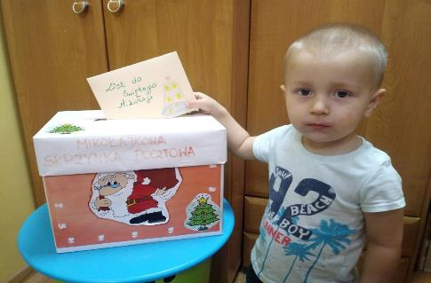
Akcja charytatywna „Mikołajki z bajki”.
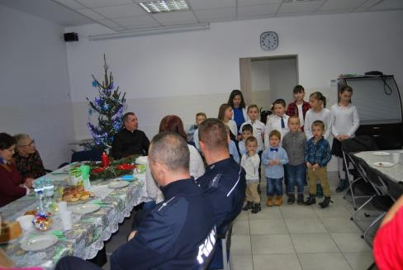
Spotkanie wigilijne.

Lokal w którym mieści się Klub Wesoła Gromadka, to miejsce otwarte i dedykowane wszystkim mieszkańcom, wyodrębnionej części Osiedla Fabrycznego. W ramach osiedlowych spotkań odbyły się warsztaty zdobienia plam wielkanocnych, spotkanie z okazji Dnia Kobiet połączone w z warsztatami decoupage, cykl spotkań „Sąsiedzkie pasje - czyli spotkania
z pomysłem” podczas których odbywały się warsztaty kreatywne. W ramach współpracy
z Klubem Integracji Społecznej i Centrum Kształcenia Ustawicznego i Ośrodkiem Dokształcania i Doskonalenia Zawodowego zorganizowano dla kobiet warsztaty „Wizaż mój wizerunek”.

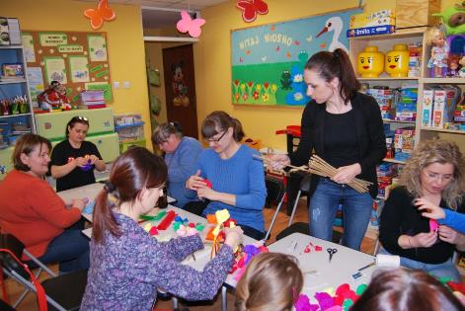
Warsztaty „Sąsiedzkie pasje” – palmy wielkanocne.

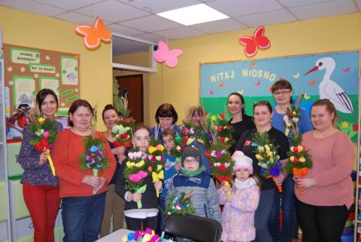
Warsztaty „Sąsiedzkie pasje” – palmy wielkanocne.
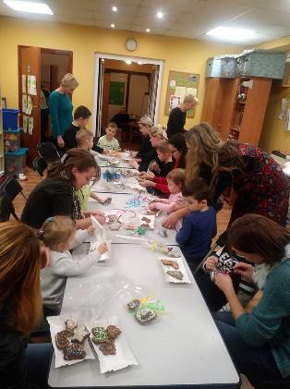

Wypieki pierników – inicjatywa pracowników socjalnych z Zespołu ds. pomocy
rodzinie.

W kalendarz imprez na Osiedlu Fabrycznym wpisały się również pikniki organizowane we współpracy z mieszkańcami, innymi instytucjami, organizacjami pozarządowymi oraz grupami inicjatywnymi. W czerwcu 2018 r. na placu za Szkołą Katolicką odbył się Rodzinny Piknik Kocykowy, a we wrześniu 2018 r. V Piknik Sąsiedzki.
Imprezy te odgrywają bardzo ważną rolę w integracji i aktywizacji mieszkańców Osiedla. Dzięki zaangażowaniu przedstawicieli wszystkich sektorów pikniki są okazją do nawiązywania relacji, sąsiedzkich, umacniania więzi rodzinnych, współpracy partnerskiej na każdym poziomie. Wśród mieszkańców zauważamy znaczące zmiany postaw: z biernej do aktywnej,
z roszczeniowej do partnerskiej, następuje poprawa komunikacji pomiędzy mieszkańcami, mieszkańcy są bardziej otwarci na współpracę między sobą oraz innymi instytucjami.

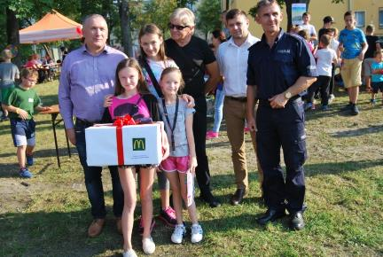
V Piknik Sąsiedzki – rozstrzygnięcie konkursu na najlepsze ciasto piknikowe.

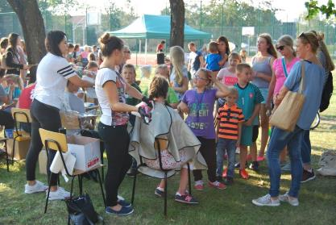
V Piknik Sąsiedzki – czesanie fantazyjnych fryzur.

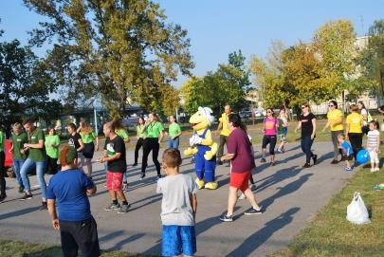
V Piknik Sąsiedzki – zabawy prowadzone przez wolontariuszy i harcerzy.

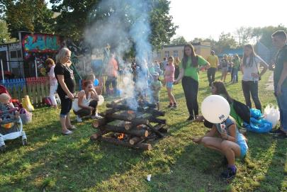
V Piknik Sąsiedzki – ognisko przygotowane przez harcerzy.

W 2018 roku Zespół ds. organizowania społeczność lokalnej poszerzył swój obszar działania o kolejne bloki przy ul. Siedlanowskiego 2,4,6,8,10. Została przeprowadzona anonimowa ankieta wśród wszystkich mieszkańców w wieku 18-60 lat oraz rozmowy
z mieszkańcami. W rezultacie opracowano „Mapę zasobów i potrzeb bloków przy
ul. Marcelego Siedlanowskiego 2,4,6,8,10”.
Po dokonaniu oceny problemów występujących na terenie osiedla przyjęto,
iż osiąganie założonych celów odbywać się będzie przy wykorzystaniu istniejącego systemu pomocy społecznej i przy współpracy z instytucjami oraz organizacjami pozarządowymi. Plan działań organizatorów społeczności lokalnej na kolejne lata skupiać się będzie na następujących kwestiach: aktywizacja społeczna i zawodowa osób bezrobotnych, pomoc rodzinom znajdującym się w trudnej sytuacji życiowej ze szczególnym uwzględnieniem działań na rzecz dzieci, młodzieży i seniorów zwiększenie ofert alternatywnego spędzania czasu wolnego mieszkańcom osiedla, pomoc osobom starszym i niepełnosprawnym.

PROJEKTY SOCJALNE
„Mały majsterkowicz dla przyrody” (04.2018 r. – 11.2018 r.) skierowany do rodzin
z dziećmi w wieku od 4 do 12 lat zamieszkałych w Stalowej Woli, w szczególności na Osiedlu Fabrycznym i uczęszczających do Klubu Wesoła Gromadka prowadzonego w ramach organizowania społeczności lokalnej przez Miejski Ośrodek Pomocy Społecznej w Stalowej Woli.
Głównym celem projektu była aktywizacja i integracja rodzin z dziećmi zamieszkałych w Stalowej Woli w szczególności na Osiedlu Fabrycznym.
W ramach działań zrealizowano cykl 6 warsztatów z zakresu: BHP majsterkowicza oraz montaż osłonek na doniczki balkonowe, zdobienia osłonek na doniczki techniką decoupage, sadzenia kwiatów, ziół, wysianie nasion w donicach, podlewanie i pielęgnowanie zasadzonych roślin, montażu karmników dla ptaków, zdobienie karmników techniką decoupage oraz rozwieszanie karmników na drzewach (Osiedle Fabryczne) i dokarmianie ptaków. Przygotowane osłonki z posadzonymi roślinkami (ziołami, warzywami i kwiatami) zostały
w Klubie Wesoła Gromadka, natomiast pięknie przyozdobione karmniki zostały wspólnie zawieszone na drzewach (przy bloku na ul. Podleśna 2 i ul. 1go Sierpnia 22).
Projekt został zrealizowany dzięki wsparciu i współpracy przedstawicieli Rady Miejskiej
w Stalowej Woli, Miejskiego Zakładu Budynków w Stalowej Woli, rodziców dzieci
i mieszkańców bloku przy ul. Podleśna 2 i ul. 1 go Sierpnia 22 w Stalowej Woli, firmie Ikea Industry Poland i Zakład Stolarski Stanpor.
Realizacja projektu przyczyniła się do wzrostu wiedzy uczestników z późniejszą korzyścią dla przyrody. Praca zespołowa wpłynęła również na poziom integracji wśród uczestników projektu. Zaangażowanie partnerów, firm prywatnych oraz instytucji publicznych wpłynęło na budowanie kapitału społecznego. Wspólnie spędzony czas w miłej atmosferze wpłynął na integrację uczestników, zacieśnienie więzi i wzmocnienie nawiązanych już przyjaźni. Warsztaty pokazały uczestnikom jak w sposób kreatywny można spędzać czas wolny. Zajęcia z majsterkowania sprawiły też wiele radości i przyczyniły się do poczucia sprawstwa wśród uczestników zarówno najmłodszych, jak i dorosłych.

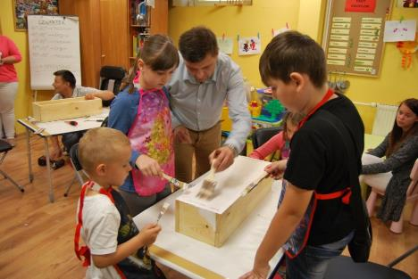
Projekt socjalny „Mały majsterkowicz dla przyrody” – warsztaty montaż osłonek na donice.
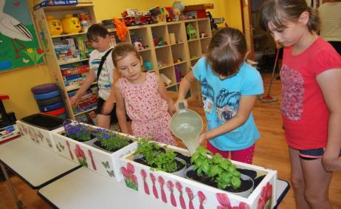
Projekt socjalny „Mały majsterkowicz dla przyrody” – warsztaty sadzenie roślin.

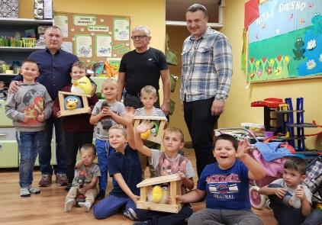
Projekt socjalny „Mały majsterkowicz dla przyrody” – warsztaty montaż karmników.

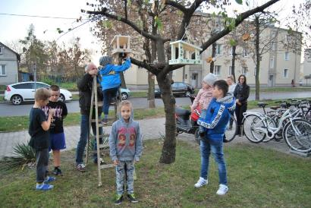
Projekt socjalny „Mały majsterkowicz dla przyrody” – zawieszanie karmników na
Osiedlu Fabrycznym.

„Spacerem po polskiej krainie” (08.2018 r. – 11.2018 r.) skierowany do rodzin zamieszkałych na terenie Osiedla Fabrycznego, a w szczególności dzieci w wieku 3-12 lat. Projekt był związany z obchodami 100 rocznicy odzyskania przez Polskę niepodległości
i został objęty honorowym patronatem Instytutu Pamięci Narodowej.
Celem projektu było zwiększenie aktywności i integracji międzypokoleniowej na Osiedlu Fabrycznym. W ramach projektu przeprowadzono cykl warsztatów edukacyjnych dla dzieci, Rodzinny Turniej Wiedzy o Polsce, Rodzinny Konkurs Plastyczny oraz podsumowujące Spotkanie Patriotyczne. Dzięki uczestnictwu w organizowanych zajęciach, dzieci i ich rodziny miały okazję nie tylko dowiedzieć się czegoś nowego o Polsce, ale także spędzić wspólnie czas w sposób konstruktywny, zacieśnić więzi rodzinne i sąsiedzkie. Projekt był realizowany przy współpracy ze Stalowowolskim Stowarzyszeniem „Stalowi Patrioci”, Grupą Wokalną „Pałacyk Michla”z akompaniatorem Edwardem Horoszko oraz Filią Placówki Wsparcia Dziennego Świetlicy „Tęcza” w Stalowej Woli. Nagrody w Rodzinnym Konkursie Plastycznym
i Rodzinnym Turnieju Wiedzy oraz organizację Spotkania Patriotycznego ufundowały firmy prywatne: Instytut Pamięci Narodowej – Oddział w Rzeszowie, Hipermarket Tesco w Stalowej Woli, Fabryka Zabawy, kino Helios Stalowa Wola, Firma Handlowo-Księgarska Stańczyk oraz Przedsiębiorstwo Produkcyjno-Handlowo-Usługowe Avanti – Cukiernia Alicja w Stalowej Woli.

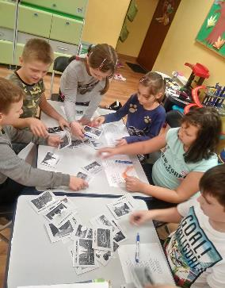
Projekt socjalny „Spacerem po polskiej krainie” – warsztaty edukacyjne.

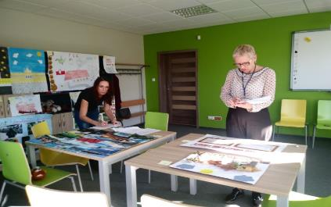
Projekt socjalny „Spacerem po polskiej krainie” – rozstrzygnięcie rodzinnego konkursu plastycznego.
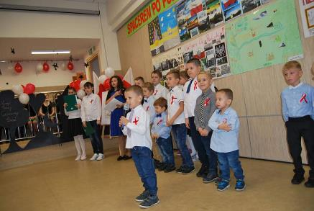
Projekt socjalny „Spacerem po polskiej krainie” – występ artystyczny dzieci –uczestniczących w projekcie z okazji 100 lecia odzyskania niepodległości przez Polskę.

Projekty w ramach rewitalizacji Osiedla Fabrycznego

Pracownicy MOPS w roku 2013 powołali do życia i zarejestrowali w Krajowym Rejestrze Sądowym w Rzeszowie Stowarzyszenie Centrum Aktywności Społecznej „SPECTRUM”, którego działalność statutowa wkomponowana jest w obszar działań pomocy społecznej.
W ramach partnerskiej współpracy Zespołu ds. organizowania społeczności lokalnej ze Stowarzyszeniem SPECTRUM dzięki dofinansowaniu ze środków Gminy Stalowa Wola
w ramach projektu "Modelowanie kompleksowej rewitalizacji Stalowej Woli
z wykorzystaniem narzędzi partycypacji społecznej", projekt dofinansowany ze środków Unii Europejskiej, w ramach Funduszu Spójności oraz budżetu państwa, realizowanego w ramach Programu Operacyjnego Pomoc Techniczna 2014-2020 zrealizowano 3 projekty skierowane do mieszkańców Osiedla fabrycznego w Stalowej Woli:
- „Rodzinne ferie na Fabrycznym” (01- 02.2018 r.) – głównym celem projektu było zwiększenie aktywności i integracji wśród rodzin z dziećmi z obszaru objętego rewitalizacją na Osiedlu Fabrycznym w Stalowej Woli. W ramach projektu odbywały się zajęcia kreatywne, kulinarne, teatralne i integracyjne (po 20 dzieci). Dla 40 uczestników (dzieci i rodzice/opiekunowie) zorganizowano wyjazd do Gospodarstwa Agroturystycznego „Madejówka” w Obojnej. Ferie zakończyły się zabawą karnawałową zorganizowaną przy ścisłej współpracy z rodzicami dzieci.
Realizacja zadania wpłynęła na wzrost aktywności i integracji uczestniczących w nim rodzin z dziećmi zamieszkałych na Osiedlu Fabrycznym w Stalowej Woli. Do realizacji działań aktywnie włączali się rodzice, zwłaszcza tych najmłodszych uczestników projektu tj. dzieci w wieku od 4 do 6 lat. Rodzice angażowali się
w pomoc podczas zajęć, wyjść, zorganizowali warsztaty kulinarne dla dzieci oraz zabawę karnawałową. Wzrosło poczucie sprawstwa oraz odpowiedzialności za podejmowane działania na rzecz najbliższego otoczenia. Natomiast poprzez stworzenie możliwości do aktywnego spędzenia czasu wolnego dzieci nauczyły się prawidłowego zachowania w miejscach publicznych tj. Muzeum, kino, pizzeria. Uczestnicy uczestniczyli również w warsztatach teatralnych zorganizowanych przy współpracy ze Stowarzyszeniem Strefa Spotkań, które prowadzi Miejsce Aktywności Lokalnej. Warsztaty kulinarne, zabawa karnawałowa oraz wyjazd integracyjny do Gospodarstwa Agroturystycznego w Obojnej przyczyniły się do integracji uczestników – mieszkańców Osiedla Fabrycznego oraz wzmocnienia więzi rodzinnych.

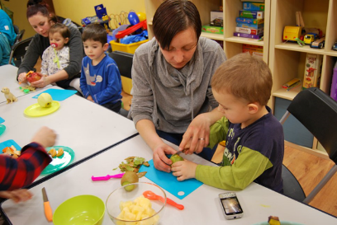

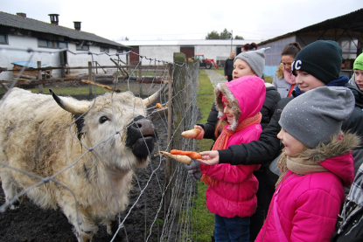

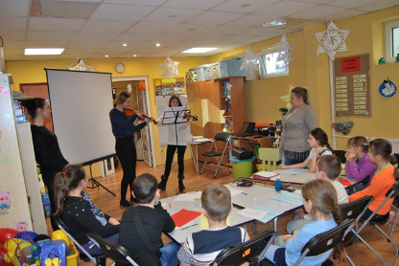

- „Rodzinny Piknik Kocykowy na Osiedlu Fabrycznym” (06.2018 r.) – Głównym celem projektu było zwiększenie integracji mieszkańców Osiedla Fabrycznego oraz wzmocnienie więzi rodzinnych, sąsiedzkich wśród mieszkańców obszaru rewitalizacji Osiedla Fabrycznego. Podczas pikniku było mnóstwo atrakcji dla rodzin z dziećmi
m.in. gry i konkursy z nagrodami, fotobudka, modelowanie balonów, dmuchana zjeżdżalnia, mega piłkarzyki, malowanie buziek, włosów, fantazyjne fryzury mecz towarzyski w zbijaka o Puchar Prezydenta Miasta Stalowej Woli, konkurs na Króla Strzelców, wspólne grillowanie, popcorn i wata cukrowa dla wszystkich. W pikniku uczestniczyło około 300 osób.
Ogromne zaangażowanie instytucji, organizacji, sektora prywatnego, szkoły, mieszkańców Osiedla i rodziców dzieci z Klubu „Wesoła Gromadka” w organizację Rodzinnego Pikniku Kocykowego na Osiedlu Fabrycznym wpłynęło na wzrost aktywności społecznej i integracji. Bezinteresowna pomoc i życzliwość wielu osób
w znaczący sposób wpłynęła nie tylko na atrakcyjność tej wartościowej – bo promującej rodzinne spędzanie wolnego czasu i integrującej środowisko lokalne – imprezy, ale także na budowanie kapitału społecznego na Osiedlu objętym rewitalizacją. Każdy
z mieszkańców jak wynikało z obserwacji podczas przygotowań do pikniku i w jego trakcie czuł się dobrze w powierzonej mu roli i starał się jak najlepiej wywiązać ze swoich obowiązków. Każdy z mieszkańców czuł się przydatny
i potrzebny, przez co nabrał pewności siebie i wiary we własne możliwości. Jest to bardzo istotny czynnik w rewitalizacji społecznej Osiedla Fabrycznego.

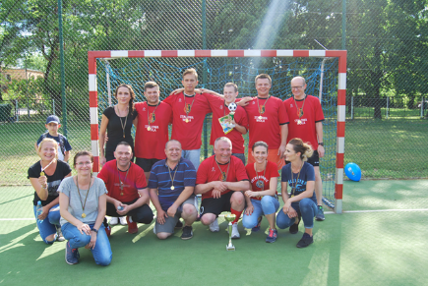
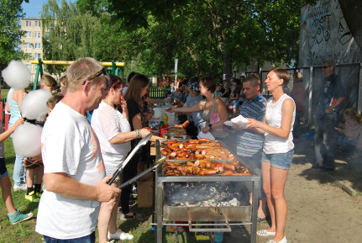

- „Rodzinne wakacje na Fabrycznym” (06.2018 r. – 07.2018 r.) – głównym celem było zwiększenie aktywności i integracji wśród rodzin z dziećmi z obszaru objętego rewitalizacją na Osiedlu Fabrycznym w Stalowej Woli. W ramach projektu dla 20 dzieci zrealizowano warsztaty „Poznajemy kultury świata”, zajęcia edukacyjno-integracyjne
i warsztaty kulinarne, a także wyjazd integracyjny do Gospodarstwa Agroturystycznego „Madejówka” w Obojnej oraz wycieczkę do „Magicznych Ogrodów” w Janowcu (oba wyjazdy dla 35 uczestników – dzieci z rodzicami/opiekunami).
Realizacja projektu „Rodzinne wakacje na Fabrycznym” przyczyniła do wzrostu integracji i aktywności rodzin z dziećmi zamieszkałych na Os. Fabrycznym w Stalowej Woli. Przyczyniła się do stworzenia atrakcyjnej alternatywy spędzenia czasu wolnego w okresie wakacyjnym dla dzieci z uboższych rodzin, wpłynęła pozytywnie na rozwój zainteresowań i uzdolnień dzieci. Warsztaty pobudziły aspiracje poznawcze i twórcze bezpośrednich odbiorców projektu. Realizacja warsztatów zawierała element edukacyjny – stworzyła możliwości do uczenia się, poznawania nowych rzeczy, historii, rozbudzała ciekawość uczestników projektu. Podczas warsztatów zauważono zmianę wśród najmłodszych uczestników: nabrali pewności siebie, wzmocniły się więzi grupowe, dzieci nauczyły się dbać o siebie nawzajem oraz rzeczy z których korzystają, nauczyły się też odpowiedniego zachowania w kinie, kawiarni, bawialni
i podczas warsztatów. Poprzez włączenie w realizację projektu rodziców uczestników zaciśnięta została również więź rodzic – dziecko, a także propagowane zostały wzorce rodzinne. Jest to bardzo istotny czynnik w rewitalizacji społecznej Osiedla Fabrycznego. Dzięki stworzeniu możliwości zaplanowania i pomocy podczas zajęć edukacyjno-integracyjnych oraz warsztatów kulinarnych wśród rodziców wzrosło poczucie wartości oraz wiary we własne możliwości. Przy realizacji zadania korzystano z zasobów, zawarto partnerstwo z Miejskim Ośrodkiem Pomocy Społecznej w Stalowej Woli, co z pewnością wpłynęło na wzrost zaufania do działań realizowanych przez organizację pozarządową. Włączenie lokalnych partnerów w proces rewitalizacji Os. Fabrycznego przyczyniło się do wzrostu kapitału społecznego, co z pewnością zaowocuje w przyszłości. Dzieci i rodzice którzy brali udział w zajęciach wakacyjnych w ramach projektu deklarowały dalszą aktywność poprzez uczestnictwo w działaniach w ramach organizowania społeczności lokalnej.

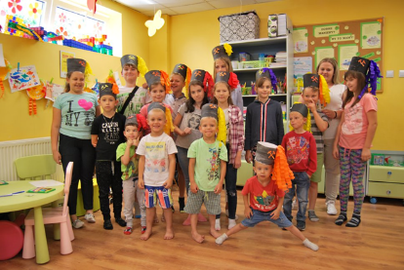

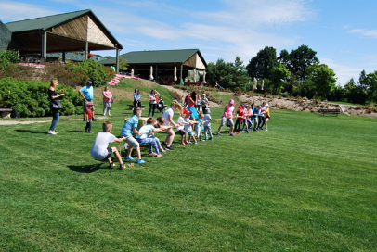

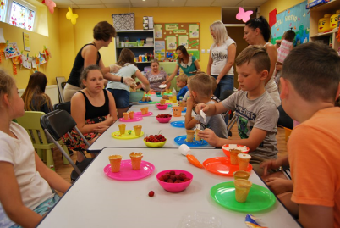

W ramach programu „Decydujesz pomagamy" organizowanego przez Tesco Polska przy wsparciu Fundacji Tesco oraz Pracowni Badań i Innowacji Społecznych "Stocznia" projekt „Aktywna rodzinka” w głosowaniu klientów sklepów TESCO Stalowej zajął pierwsze miejsce
i uzyskał dofinansowanie.
- „Aktywna rodzinka” (08.2018 r. – 11.2018 r.) projekt realizowany Stowarzyszenie Centrum Aktywności Społecznej SPECTRUM wraz z Miejskim Ośrodkiem Pomocy
w Stalowej Woli (Zespół ds. organizowania społeczności lokalnej). Dla rodzin
z dziećmi z terenu Stalowej Woli zrealizowano: 6 warsztatów kreatywnych, podczas których pod okiem animatora uczestnicy poznali ciekawe materiały i techniki plastyczne m.in. decoupage, quilling, malowanie na foli oraz 6 warsztatów kulinarnych prowadzonych przez zaproszonych gości promujących zdrowy styl odżywiania wśród najmłodszych, Uczestnicy projektu aktywnie włączyli się w organizację V Pikniku Sąsiedzkiego.
Międzysektorowa współpraca wpłynęła na wzrost zaufania do działań prowadzonych przez organizację pozarządową oraz na wzrost kapitału społecznego. Realizacja projektu przyczyniła się również do wzrostu integracji i aktywności rodzin
z dziećmi zamieszkałych na Os. Fabrycznym w Stalowej Woli oraz wpłynęła na kreatywne i konstruktywne spędzenie czasu wolnego przez rodziny z dziećmi. Poprzez włączenie w realizację projektu rodziców zostały wzmocnione rodzinne. Podczas warsztatów zauważono zmianę wśród najmłodszych uczestników: nabrali pewności siebie, wzmocniły się więzi grupowe, dzieci nauczyły się dbać o siebie nawzajem.

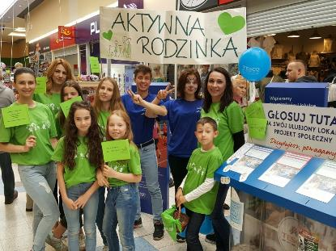

Podsumowanie prowadzonych działań
w ramach organizowania społeczności lokalnej

Wdrażanie OSL jako profesjonalnej usługi społecznej przynosi korzyści, które obserwujemy na różnych poziomach. Korzyści dla mieszkańców są związane zarówno
z poprawą jakości ich życia w wyniku rozwiązania lub zminimalizowania problemów
i zaspokojenia określonych potrzeb, a także ze zwiększeniem poziomu ich podmiotowości, samooceny, aktywności i zaangażowania we wspólne sprawy.
Wdrażanie OSL przynosi również korzyści gminie. Zalicza się do nich zwiększenie zaangażowania mieszkańców oraz ich odpowiedzialności zarówno za własne sprawy, jak
i sprawy społeczności oraz gminy. MOPS realizując środowiskową metodę pracy socjalnej staje się instytucją poszukującą skutecznych form pomocy, profesjonalnego działania,
a przede wszystkim dostosowaną do zmieniających się uwarunkowań środowiskowych. Rola MOPS zasadniczo uległa zmianie, z roli urzędu wypłacającego świadczenia, do roli aktora społecznego budującego kapitał społeczny. Na przestrzeni ostatnich lat obserwujemy pozytywną zmianę wizerunku i wzrost zaufania przedstawicieli innych instytucji, organizacji pozarządowych, a przede wszystkim sektora biznesowego oraz lokalnej społeczności.
Wysoki poziom realizowania metody OSL na terenie Stalowej Woli wyznacza Certyfikat Jakości Centrum Aktywności Lokalnej (ważny do 2021 roku). Jest to niezwykłe wyróżnienie wskazujące na świadomie prowadzoną pracę, która włącza działania instytucji
w długofalowy proces rozwoju społeczności lokalnej, umożliwiając mieszkańcom osiąganie coraz wyższej jakości życia oraz zwiększając szansę ich rozwoju osobistego, grupowego
i społecznego.
Organizowanie społeczności lokalnej na terenie Stalowej Woli jest również wzorem dla innych miast. W październiku 2018 r. odbyła się wizyta studyjna dzieliliśmy się naszymi doświadczeniem w ramach organizowania społeczności lokalnej z przedstawicielami Miejskiego Ośrodka Pomocy Społecznej w Ostrowcu Świętokrzyskim.
Wszystkie działania jakie zostały zrealizowane w ramach organizowania społeczności lokalnej w 2018 roku w dużej mierze były zainicjowane przez mieszkańców obszaru objętego działaniami organizatorów społeczności lokalnej. Ponadto działania te wspierane były przez firmy i instytucje z terenu miasta Stalowa Wola i spotkały się z niewątpliwą aprobatą. Społeczność z wyżej wymienionych bloków dostrzega z jakimi problemami musi zmierzyć się na co dzień i jest tego świadoma, dlatego też próbuje dokonać zmian, które z całą pewnością wpłyną na zmianę wizerunku lokalnego środowiska. Ludzie są bardziej świadomi tego, że muszą sami zadbać o własne interesy, bo tylko tak osiągną zamierzony cel. Analizując początkowe nastawienie oraz zaangażowanie do jakiejkolwiek nawet najmniejszej współpracy należy ocenić na dość niskim poziomie. Jak widać na przykładzie mieszkańców, którzy przyprowadzają swoje dzieci do Klubu „Wesoła gromadka” można zaobserwować wzrost kompetencji rodzicielskich, rodzice chętniej angażują się w konstruktywne formy spędzania czasu wolnego z własnymi dziećmi (sami przygotowują poczęstunek na zabawy zorganizowane w Klubie, uczestniczą w nich, uczestniczą w zajęciach razem z dziećmi, pomagają
w warsztatach plastycznych, kulinarnych, angażują się w sprzątanie w Klubie). Rodzice poszczególnych dzieci nawzajem się wspierają np. przynoszą ubrania po swoich dzieciach, pomagają w załatwieniu różnych spraw, przyprowadzają dzieci sąsiadów. Ponadto dzięki rodzicom dzieci istnieje lepszy przepływ informacji między organizatorami społeczności lokalnej, a pozostałymi mieszkańcami Osiedla (np. podczas wspólnego sprzątania terenu za Gimnazjum Katolickim przy placu zabaw dla dzieci, w które zaangażowali się nie tylko rodzice dzieci z Klubu „Wesoła Gromadka”, ale także pozostali mieszkańcy zwłaszcza bloku przy ul. Podleśnej 2) – stają się oni inicjatorami działań międzysąsiedzkich. Niewątpliwym dowodem zmian jakie nastąpiły w społeczności była realizacja projektu „Sąsiedzki klombik” poprzez zagospodarowanie przestrzeni przed blokiem i stworzenie mini ogrodu z ławeczką. Takie inicjatywy stanowią dowód zmiany i pokazują, że mieszkańcom zależy na dobru wspólnym, dają im poczucie „sprawczości”. Bardzo ważna jest także wciąż poszerzająca się sieć kontaktów i partnerów nieformalnych. Każdy z partnerów znał specyfikę i główne problemy mieszkańców terenu objętego działaniami w ramach organizowania społeczności lokalnej,
a dzięki współpracy stało się możliwe przeprowadzenie wielu inicjatyw skierowanych do tej grupy mieszkańców. Można zauważyć, ze z roku na rok zainteresowanie partnerów wzrasta, zarówno radnych jak i lokalnych firm, które angażują się w coraz więcej akcji pomocowych,
a ponadto deklarują dalszą współpracę w przyszłości. Jest to niewątpliwe pozytywna zmiana, która nie doszłaby do skutku, gdyby nie nawiązanie współpracy. Firmy z terenu Stalowej Woli podkreślają, że podjęta współpraca jest dla nich bardzo ważna i wiąże się z korzyściami zarówno dla jednej jak i dla drugiej strony. Pomimo braku formalnego dokumentu (umowy, porozumienia współpracy) współpracę z lokalnymi instytucjami, organizacjami pozarządowymi oraz przedstawicielami biznesu możemy ocenić na wysokim poziomie. Na uwagę zasługują także lokalne media, które promują i upowszechniają realizowane inicjatywy.
Wszystkie opisane działania wpływają znacznie na poprawę wizerunku Miejskiego Ośrodka Pomocy Społecznej w Stalowej Woli, który do tej pory kojarzony był przede wszystkim z wypłatą świadczeń pieniężnych.
Podsumowując pracę ze społecznością lokalną metodą organizowania społeczności lokalnej z całą pewnością można potraktować jako dobrą inwestycję w społeczeństwo. Do tej pory podejmowane przez organizatorów społeczności lokalnej inicjatywy, akcje i inne działania utwierdzają w przekonaniu, że warto podejmować wyzwania, które mają posłużyć w celu dokonywania zmian.

KLUB WOLONTARIUSZA.

W 2018 roku kontynuował swoją działalność Klub Wolontariusza przy MOPS, którego siedziba do 22 kwietnia 2018 roku znajdowała się w pomieszczeniach wynajmowanych w budynku firmy SKAREM w Stalowej Woli w Klubie „Wesoła Gromadka” (ul. 1-go Sierpnia 24). Po tym czasie Klub przeniósł się do Miejskiego Ośrodka Pomocy Społecznej. Klub czynny był dwa razy w tygodniu (łącznie 8 godzin). Osobą bezpośrednio odpowiedzialną za realizację programu i działalność Klubu był Koordynator Klubu Wolontariusza zatrudniony na umowę zlecenie. Od października zmieniła się osoba pełniąca to stanowisko.
Rodzaj działalności Klubu Wolontariusza na wzór lat poprzednich, wynikał z potrzeb lokalnego środowiska, ponieważ brakowało na terenie miasta Stalowa Wola miejsca, w którym skupione byłyby oferty pracy wolontarystycznej oraz baza wolontariuszy, którzy w ramach swojego czasu wolnego oraz posiadanych umiejętności i predyspozycji osobistych pomagaliby osobom potrzebującym, w tym w szczególności osobom starszym i dzieciom. Pod koniec roku 2018 przenalizowano bazę wolontariuszy pod kątem ich aktywności, w efekcie czego dokonano aktualizacji pozostawiając tylko osoby wykazujące zaangażowanie w ciągu ostatnich dwóch lat. Aktualna łączna liczba Wolontariuszy zarejestrowanych w bazie wynosiła 39 osób (na koniec 2018 roku).
W okresie od stycznia do grudnia 2018 w ramach działalności Klubu Wolontariusza obok promocji idei wolontariatu oraz działalności Klubu Wolontariusza w społeczności lokalnej zrealizowano następujące działania:
- Rekrutacja i kwalifikacja do współpracy osób zainteresowanych pracą w charakterze Wolontariusza. Zarejestrowano 16 nowych Wolontariuszy, w tym 9 osób dorosłych oraz 7 Wolontariuszy niepełnoletnich, którzy dołączyli do grupy młodzieżowych Wolontariuszy.
- Zorganizowano dla Wolontariuszy zrzeszonych w Klubie cyklu szkoleń i spotkań przygotowujących do podejmowania określonych działań, w tym szkolenie „Dlaczego warto zostać Wolontariuszem” i „Motywacja do pracy wolontarystycznej”.
- Szkolenia w ramach projektu Promocja i organizacja wolontariatu „Wolontariat jest cool” dofinansowanego ze środków Gminy Stalowa Wola dla potencjalnych kandydatów na wolontariuszy.
- Prowadzona baza danych Wolontariuszy i Korzystających (w tym dobór Wolontariuszy do potrzeb Korzystających).
- Prowadzono bazę ofert pracy dla Wolontariuszy.
- Utworzono i prowadzono rejestru porozumień wolontarystycznych – podpisanie
7 porozumień o współpracy z Wolontariuszami działającymi w sposób ciągły. Praca
w oparciu o porozumienie skierowana była do podopiecznych Specjalistycznej Placówki Wsparcia Dziennego w Stalowej Woli – Świetlicy „Tęcza” oraz jej Filii, Placówki Wsparcia Dziennego w Rozwadowie – Świetlicy „Promyczek”, Klubu „Wesoła Gromadka”.
- Utworzono i prowadzono bazę ofert pracy dla wolontariuszy - wpłynęło 6 ofert pracy dotyczących pomocy dzieciom i młodzieży w nauce (głównie w matematyce
i języku angielskim), pomocy w organizacji zajęć integracyjnych i spotkań dla mieszkańców miasta Stalowa Wola oraz udziału w akcjach charytatywnych.
- Współpraca ze Stowarzyszeniem Centrum Aktywności Społecznej SPECTRUM (Umowa partnerka 5/2018 z 15.10.2018 r.) przy organizacji konkursów plastycznych
z zakresu wolontariatu pt. „Wolontariat jest cool” skierowanych do stalowowolskich przedszkoli i szkół, konkursu „Wolontariusza Roku 2019” oraz przy organizacji Gali Wolontariatu w dniu 5 grudnia 2018 r.
- Inna działalność wolontariuszy - wolontariusze włączali się również w różnego rodzaju akcje: organizacja pikników (Rodzinny Piknik Kocykowy, Piknik Sąsiedzki, Piknik Integracyjny Przedszkola nr 9 w Stalowej Woli) i innych imprez (Dzień Otwarty w Klubie „Wesoła Gromadka”, Opłatek Maltański), akcje charytatywne („Stalowowolska Paczka Pomocy – Edycja: Senior”).

OPŁATEK MALTAŃSKI
W dniu 20 grudnia 2018 roku Miejski Ośrodek Pomocy Społecznej w Stalowej Woli wraz z Zakonem Maltańskim Polska - Fundacją Polskich Kawalerów Maltańskich
w Krakowie już po raz piaty zorganizował na terenie Stalowej Woli Opłatek Maltański.
W 2018 roku Opłatek Maltański odbywał się w 28 miastach na terenie Polski,
w tym w Stalowej Woli. Opłatek Maltański to ogólnopolska, świąteczna akcja charytatywna organizowana od 2002 roku przez Zakon Maltański Polska wraz z lokalnymi ośrodkami pomocy społecznej, polegająca na organizacji spotkań wigilijnych dla osób potrzebujących
m. in. rodzin wielodzietnych, osób samotnych i niepełnosprawnych. W organizację każdego
ze spotkań wigilijnych angażowani są lokalni przedsiębiorcy, darczyńcy i wolontariusze.
Ideą Opłatka Maltańskiego jest pomoc osobom potrzebującym w sposób dwutorowy: poprzez wsparcie materialne oraz wsparcie duchowe w formie zaproszenia do wspólnego stołu wigilijnego, podzielenia się opłatkiem, wspólnego posiłku i kolędowania.
W 2018 roku 130 mieszkańców tj. 114 osób dorosłych i 16 dzieci z naszego Miasta zasiadło przy stole wigilijnym w Restauracji Słoneczna PSS Społem w Stalowej Woli.
Głównymi odbiorcami i uczestnikami Opłatka Maltańskiego były osoby starsze, w tym uczestnicy Dziennego Domu Senior + oraz osoby samotne , jak również 11 rodzin z dziećmi.
Program Opłatka Maltańskiego 2018 obejmował wspólną modlitwę poprowadzoną przez ks. Mieczysława Kucela – proboszcza Parafii pw. Trójcy Przenajświętszej w Stalowej Woli, życzenia od zaproszonych na spotkanie wigilijne gości m. in. Zastępcy Przewodniczącego Rady Miejskiej w Stalowej Woli – Pani Agaty Krzek, Ojca Marka Pieńkowskiego OP oraz gospodarza uroczystości Dyrektora MOPS w Stalowej Woli. Następnie podzielenie się opłatkiem i wspólna wieczerza wigilijna. Na koniec każdy z uczestników Opłatka otrzymał od Mikołaja paczkę świąteczną z żywnością a dzieci zabawki i słodycze. Oprawę artystyczną spotkania wigilijnego – kolędy i pastorałki dla uczestników Opłatka Maltańskiego poprowadzili mali artyści ze Specjalistycznej Placówki Wsparcia Dziennego Świetlicy „TĘCZA” przy MOPS.
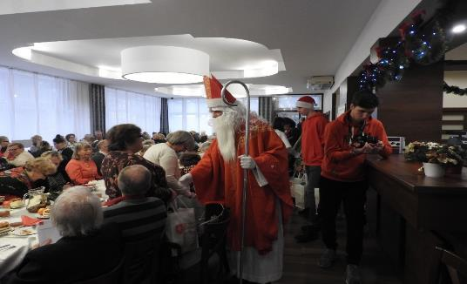

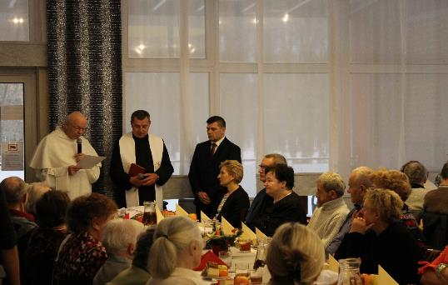

STALOWOWOLSKA PACZKA POMOCY

Po raz pierwszy dla stalowowolskich seniorów została zorganizowana akcja charytatywna pt. „Stalowowolska Paczka Pomocy Edycja 2018 - Senior”. Jej organizatorem był Miejski Ośrodek Pomocy Społecznej w Stalowej Woli we współpracy z Panią Marią Piekarz Dyrektor Centrum Kształcenia Ustawicznego i Ośrodka Dokształcenia i Doskonalenia Zawodowego w Stalowej Woli oraz z Panią Agnieszką Żymek z Powiatowego Centrum Pomocy Rodzinie w Stalowej Woli. Koordynatorem akcji byli pracownicy socjalni Zespołu do spraw pomocy osobom starszym w Miejskim Ośrodku Pomocy Społecznej. Patronat Honorowy nad akcją objęli: Senator Rzeczpospolitej Polskiej – Pani Janina Sagatowska, Poseł na Sejm Rzeczpospolitej Polskiej- Pan Rafał Weber, Prezydent Miasta Stalowej Woli – Pan Lucjusz Nadbereżny, Przewodniczący Rady Miejskiej – Pan Stanisław Sobieraj oraz Starosta Powiatu Stalowowolskiego – Pan Janusz Zarzeczny. Celem „Stalowowolskiej Paczki Pomocy Edycja 2018 -Senior” było wsparcie osób starszych w wieku 60+, będących w trudnej sytuacji finansowej w okresie przedświątecznym. W przedsięwzięciu wzięli udział: Miejski Zakład Budynków w Stalowej Woli, Państwowa Straż Pożarna w Stalowej Woli, Środowiskowy Dom Samopomocy nr 2 w Stalowej Woli, Warsztat Terapii Zajęciowej przy MOPS w Stalowej Woli, Schronisko dla Bezdomnych Mężczyzn w Stalowej Woli, pracownicy stalowowolskich firm, instytucji, stowarzyszeń i Klubów Seniora, dzieci ze stalowowolskich przedszkoli i szkół
z nauczycielami i rodzicami, parafie, sieć handlowa TESCO, wolontariusze oraz prywatni darczyńcy. W efekcie realizacji w/w akcji pozyskano dary rzeczowe w formie produktów spożywczych i środków chemicznych, z których przygotowano 203 paczki dla Seniorów ze Stalowej Woli.

Klub Integracji Społecznej przy MOPS w Polskim Radiu Rzeszów
W dniu 15 października 2018 roku w Polskim Radiu Rzeszów została na żywo zrealizowana audycja radiowa na temat pracy w Klubie Integracji Społecznej oraz w Miejskim Ośrodku Pomocy Społecznej w Stalowej Woli w ramach „Dyskusyjnego Klubu Radiowego”, prowadzonego przez redaktor Bernadetę Szczypta. W programie wywiadu udzielał Kierownik Klubu Integracji Społecznej – Małgorzata Gotfryd. W trakcie audycji słuchaczom Polskiego Radia Rzeszów przedstawiono działalność KIS, inicjatywy i przedsięwzięcia podejmowane na rzecz mieszkańców Stalowej Woli przez MOPS oraz zaprezentowano założenia nowej Akcji Charytatywnej „Stalowowolska Paczka Pomocy”.
Zaproszenie do udziału w programie oraz możliwość pokazania się szerszej społeczności i stanowi ogromne wyróżnienie dla MOPS a także podkreśla rolę jaka Ośrodek pełni w województwie podkarpackim, jako prekursor nowatorskich rozwiązań i form wsparcia na rzecz klientów pomocy społecznej i wśród mieszkańców Stalowej Woli. Działania, które podejmuje promowane są w innych gminach jako wzór do naśladowania, a udział w audycji pozwolił na rozpropagowanie ich wśród mieszkańców Podkarpacia.
Nagrody dla Miejskiego Ośrodka Pomocy Społecznej w Stalowej Woli w konkursie „Kreator Zmian Społecznych”
W dniu 22 stycznia 2018 roku w Świlczy koło Rzeszowa podczas spotkania Podkarpackiego Forum Pomocy Społecznej odbyło się uroczyste ogłoszenie wyników konkursu „Kreator Zmian Społecznych” i wręczenie nagród dla laureatów.
MOPS w Stalowej Woli reprezentowany był przez Dyrektora oraz pracowników: Małgorzatę Gotfryd, Agnieszkę Chruściel i Edytę Nowaczewską. W trakcie spotkania laureatom wręczono statuetki, pamiątkowe dyplomy oraz zaprezentowano zwycięskie projekty przedstawicielom ośrodków pomocy społecznej i powiatowych centrów pomocy rodzinie z województwa podkarpackiego.
Konkurs odbył się w 2017 roku i został przeprowadzony przez FRDL Podkarpacki Ośrodek Samorządu Terytorialnego. Ideą konkursu jest wspieranie społeczeństwa obywatelskiego poprzez promowanie zrealizowanych przez różne podmioty działań na rzecz zmian społecznych, promocja sprawdzonych rozwiązań z zakresu pomocy społecznej oraz ich upowszechnienie. Patronat medialnym nad konkursem objęły: Gazety Codziennej "Nowiny", TVP Rzeszów oraz Polskie Radio Rzeszów. Zrealizowaną inicjatywę lub projekt mogła zgłosić instytucja/organizacja z województwa podkarpackiego w 4 kategoriach:
- inicjatywa/ projekt bez zewnętrznego finansowania
- mała inicjatywa/ projekt z budżetem do 10 000 zł
- średnia inicjatywa/ projekt z budżetem od 10 000 zł do 200 000 zł
- duża inicjatywa/ projekt z budżetem powyżej 200 000 zł.
Wszystkie nadesłane aplikacje konkursowe oceniane były w następujących kryteriach: zaangażowanie społeczne, pozytywna zmiana wymiarze społecznym, możliwość zestandaryzowania, partnerstwo, przydatność społeczna, efektywność inicjatywy oraz innowacyjność rozwiązania.
MOPS w Stalowej Woli oraz Stowarzyszenie Centrum Aktywności Społecznej "SPECTRUM" ze Stalowej Woli zgłosiło do konkursu dwa projekty. W wyniku oceny projektów obie zgłoszone aplikacje ze Stalowej Woli zajęły pierwsze miejsca w kategoriach:
- średnia inicjatywa/projekt od 10 000 zł do 200 000 zł – Projekt "Aktywna Gromadka", zgłoszony przez Stowarzyszenie Centrum Aktywności Społecznej "SPECTRUM", realizowany przez Stowarzyszenie w partnerstwie z Miejskim Ośrodkiem Pomocy Społecznej w Stalowej Woli
- duża inicjatywa/projekt powyżej 200 000 zł – Projekt Program Rewitalizacji Społecznej "Od rewitalizacji do integracji", zgłoszony przez Miejski Ośrodek Pomocy Społecznej w Stalowej Woli, realizowany przez MOPS w Stalowej Woli
w partnerstwie ze Stowarzyszeniem Ruch Pomocy Psychologicznej "INTEGRACJA".
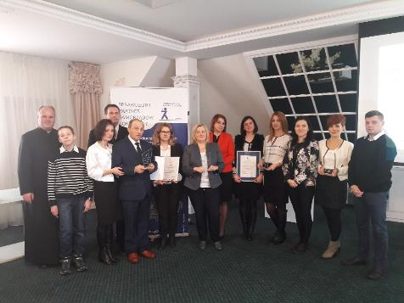

Nagroda dla pracownika Miejskiego Ośrodka Pomocy Społecznej w Stalowej Woli
w konkursie „Podkarpacki Lider Ekonomii Społecznej”
W dniu 9 października 2018 roku w trakcie II Forum Ekonomii Społecznej w Rzeszowie odbyło się rozstrzygnięcie konkursu "Lider Ekonomii Społecznej 2018". Celem konkursu była promocja oraz upowszechnianie ekonomii społecznej oraz wsparcie i rozwój podkarpackich przedsiębiorstw społecznych. Nagrody w konkursie otrzymały podmioty, samorządy i osoby, które w szczególny sposób swoimi działaniami przyczyniają się do wspierania i rozwoju ekonomii społecznej na terenie województwa podkarpackiego.
Konkurs prowadzony był w trzech kategoriach:
- Kategoria I. "Samorząd wspierający rozwój ekonomii społecznej w regionie". Zgłoszone w tej kategorii mogły być jednostki samorządu terytorialnego wspierające rozwój i upowszechnianie ekonomii społecznej w woj. podkarpackim.
- Kategoria II. "Lider Ekonomii Społecznej w woj. podkarpackim w roku 2018". Zgłoszone w tej kategorii były podmioty ekonomii społecznej z woj. podkarpackiego, działające powyżej 24 miesięcy.
- Kategoria III. "Animator Ekonomii Społecznej Roku 2018" (osoba fizyczna).
W kategorii "Animator Ekonomii Społecznej Roku 2018" I miejsce zajął pracownik Miejskiego Ośrodka Pomocy Społecznej w Stalowej Woli – Małgorzata Gotfryd.
Nasz pracownik od lat angażuje się w liczne inicjatywy, projekty i akcje na rzecz mieszkańców Stalowej Woli. Na co dzień pracuje w Klubie Integracji Społecznej przy MOPS
w Stalowej Woli, gdzie prowadzi działania na rzecz osób bezrobotnych lub nieaktywnych zawodowo jednocześnie promując i upowszechniając działania podmiotów ekonomii społecznej w regionie. Jest również Prezesem Stowarzyszenia Centrum Aktywności Społecznej SPECTRUM oraz Przedstawicielem Podkarpackiego Komitetu Rozwoju Ekonomii Społecznej.
Otrzymana nagroda i tytuł jest ważnym oraz cennym wyróżnieniem dla naszego Ośrodka na skalę województwa a także całej Polski i pokazuje jak ważna jest praca na rzecz drugiego człowieka.
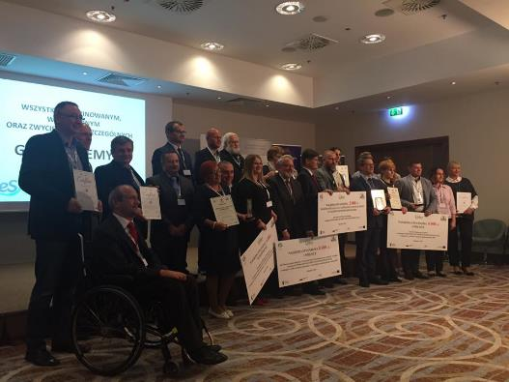

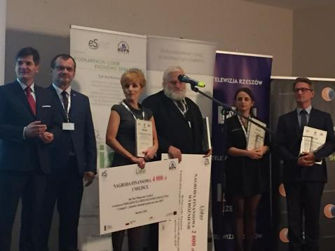
Oficjalne otwarcie nowej części budynku Miejskiego Ośrodka Pomocy Społecznej
w Stalowej Woli
W dniu 12 kwietnia 2018 roku dokonano oficjalnego otwarcia nowej części budynku MOPS. Podczas uroczystości Dyrektor MOPS – Piotr Pierścionek wspólnie z Prezydentem Miasta Stalowej Woli – Panem Lucjuszem Nadbereżnym, Przewodniczącym Rady Miejskiej
w Stalowej Woli – Panem Stanisławem Sobierajem, byłym dyrektorem MOPS – Panią Marią Brzezińską, Starostą Powiatu Stalowowolskiego – Panem Januszem Zarzecznym
oraz Członkiem Zarządu Województwa Podkarpackiego – Panem Piotrem Pilchem dokonali przecięcia wstęgi symbolizującej otwarcie nowej części budynku MOPS dla mieszkańców Stalowej Woli. W trakcie otwarcia proboszcz Parafii pw. Trójcy Przenajświętszej w Stalowej Woli ks. Mieczysław Kucel poświęcił pomieszczenia w nowej części. Następnie zaproszeni
na uroczyste otwarcie goście, w tym przedstawiciele mediów mogli zwiedzić budynek
i obejrzeć prezentację ukazującą postępy prac budowalnych związanych z rozbudową.
W nowej dobudowanej części powstało 17 nowych pomieszczeń biurowych,
w których pracują pracownicy socjalni z zespołów problemowych m.in. ds. pomocy osobom starszym, ds. pomocy rodzinie, ds. profilaktyki uzależnień, a także asystenci rodzin. Osoby te pracują z konkretnymi osobami w potrzebie. W nowej części wygospodarowano również pokoje do indywidualnych rozmów np. z psychologiem. Pomieszczenia, te nie mają charakteru biurowego a stworzone są pod kątem prowadzenia mediacji czy superwizji oraz przeprowadzania rozmów z osobami, u których występują poważne problemy, a rozmowa
o nich wymaga stworzenia atmosfery intymności np. „przyjazny pokój”. Ponadto powstała sala do spotkań Zespołu Interdyscyplinarnego ds. przeciwdziałania przemocy w rodzinie. Nowością jest „Klubik dla dzieci”, który będzie wykorzystywany w trakcie spotkań, szkoleń, pogadanek dotyczących opieki nad dziećmi, prowadzenia szkoły dla rodziców, czy szkoły dla babć
i dziadków. Nowością jest punkt informacyjny w MOPS, w którym przez cały czas otwarcia Ośrodka dyżurują pracownicy socjalni i na bieżąco informują klientów z jakich form pomocy mogą skorzystać. Przygotowane jest również miejsce pod wypożyczalnię sprzętu rehabilitacyjnego, którą w przyszłości MOPS planuje otworzyć. W dobudowanym budynku zamontowano windę i podjazd dla niepełnosprawnych. W ramach prac został również zagospodarowany teren wokół obiektu.
Ta duża, ale konieczna inwestycja została zrealizowana w ciągu niespełna 12 miesięcy. Budynek powstał w ramach projektu: „Poprawa dostępności do usług społecznych poprzez rozbudowę i przebudowę MOPS w Stalowej Woli” i był współfinansowany ze środków Regionalnego Programu Operacyjnego Województwa Podkarpackiego. Głównym celem przedsięwzięcia była poprawa jakości i dostępności usług społecznych oraz stworzenie atmosfery sprzyjającej przeprowadzeniu indywidualnych rozmów z klientami, jak również poprawa dostępności budynku MOPS dla osób niepełnosprawnych. Całkowity koszt projektu wyniósł niespełna 5,8 mln zł, natomiast dofinansowanie blisko 3,2 mln zł.
Podczas uroczystego otwarcia, zaprezentowano również kolejną inwestycję. Funkcjonuje ona od 1 stycznia 2018 roku w budynku MOPS jest to Dzienny Dom Senior +, który powstał z przekształcenia Dziennego Domu Pobytu oraz dzięki pozyskaniu środków finansowych z Ministerstwa Pracy i Polityki Społecznej. Projekt został zrealizowany
w ramach Modułu I Wieloletniego Programu „Senior+” na lata 2015 – 2020 – edycja 2017 udało się pozyskać środki finansowe na wykonanie prac remontowych stanowiących uzupełnienie tych zaplanowanych wcześniej oraz zakup nowego wyposażenia do Dziennego Domu. Całkowity koszt realizacji projektu wyniósł: 266.047,15 zł natomiast dofinansowanie wyniosło 163.567,51 zł. Dzięki wykonanym pracom remontowym możliwe było zwiększenie powierzchni użytkowej placówki ze 180 m² do 199,14 m². Poprawiona została również dostępność ośrodka wsparcia dla niepełnosprawnych seniorów.

